上海酷宇通讯技术有限公司

内部文档



Phenix桌面“修改配置”说明

作者姓名： 夏 天
所属部门： 桌面终端产品线
完成时间： 二○一五年四月二十一日

文  档  状  态 | [ ]初稿  [ ]评审通过  [√]修改  [ ]发布  [ ]作废 | 文档标识 | KY-PHENIX-20150421-001
文  档  状  态 | [ ]初稿  [ ]评审通过  [√]修改  [ ]发布  [ ]作废 | 当前版本 | V1.77
文  档  状  态 | [ ]初稿  [ ]评审通过  [√]修改  [ ]发布  [ ]作废 | 策 划 者 | 夏天
文  档  状  态 | [ ]初稿  [ ]评审通过  [√]修改  [ ]发布  [ ]作废 | 公司部门 | 桌面终端产品线
文  档  状  态 | [ ]初稿  [ ]评审通过  [√]修改  [ ]发布  [ ]作废 | 完成日期 | 2017/03/12

版本号 | 作者 | 操作 | 日期 | 说明
V1.0 | 夏天 | 创建 | 2015/04/27 | 第一版
V1.1 | 夏天 | 修改 | 2015/05/04 | 添加：3.9（默认配置快捷方式时，美化中心相关图标的特殊配置(配置打开美化中心中特定的tab页面)）
V1.2 | 夏天 | 修改 | 2015/05/06 | 添加：3.10（当默认配置中的“应用”图标配置为浏览器时，配置默认主页的方法）
V1.3 | 夏天 | 修改 | 2015/05/06 | 添加：3.11（当默认配置中的“快捷方式”图标配置为浏览器时，配置默认主页的方法）
V1.4 | 夏天 | 修改 | 2015/05/18 | 删除：3.8（配置“拨号”、“联系人”、“信息”和“浏览器”的方法二）
V1.5 | 王磊 | 修改 | 2015/05/20 | 添加：3.11（配置切页特效）
V1.6 | 夏天 | 修改 | 2015/05/18 | 添加：3.12（默认主题壁纸外置的配置）
V1.7 | 夏天 | 修改 | 2015/06/12 | 添加：3.13（新闻页配置为其他包名）
V1.8 | 夏天 | 修改 | 2015/07/09 | 添加：3.14（隐藏特定的activity界面）
V1.9 | 夏天 | 修改 | 2015/07/09 | 添加：3.15（配置特定的activity的显示名称）
V1.10 | 夏天 | 修改 | 2015/07/10 | 添加：3.16（在桌面、底边栏或者文件夹特定位置配置默认“虚图标”）
V1.11 | 车盈坤 | 修改 | 2015/07/10 | 1、添加：3.17（主菜单配置几行几列）  2、添加：3.18（主菜单排序和配置空位）  3、添加：3.19（桌面翻页配置）
V1.12 | 王磊 | 修改 | 2015/07/15 | 1、添加：3.20（桌面图标文字大小配置）  2、添加：3.21（未接电话和未读短信的包类名）  3、添加：3.22（更新未接电话和未读短信的线程延迟执行时间）
V1.13 | 夏天 | 修改 | 2015/07/29 | 1、添加：3.23（配置桌面默认主页的样式）  2、添加：3.24（隐藏特定的widget插件）  3、添加：3.25（隐藏特定的快捷方式插件）
V1.14 | 车盈坤 | 修改 | 2015/08/11 | 添加：3.26（图标名称配置单行多行）
V1.15 | 车盈坤 | 修改 | 2015/08/12 | 添加：3.27（主菜单几行几列根据分辨率调整）
V1.16 | 夏天 | 修改 | 2015/08/17 | 添加：3.28（桌面运营某些内置应用的某些界面）
V1.17 | 车盈坤 | 修改 | 2015/08/19 | 添加：3.29（飞利浦图标样式适配480*854带虚拟按键手机。switch_enable_has_fixed_virtual_key）
V1.18 | 车盈坤 | 修改 | 2015/08/20 | 1、添加：3.30（配置桌面几行几列）  2、添加：3.31（配置桌面图标大小）
V1.19 | 车盈坤 | 修改 | 2015/08/21 | 添加：3.32（是否放大桌面图标到目标尺寸）
V1.20 | 车盈坤 | 修改 | 2015/08/25 | 添加：3.33（是否显示新手引导）
V1.21 | 车盈坤 | 修改 | 2015/08/25 | 添加：3.34（配置桌面启动页样式）
V1.22 | 夏天 | 修改 | 2015/08/26 | 添加：3.35（编辑模式底边栏配置打开特定界面）
V1.23 | 夏天 | 修改 | 2015/08/26 | 修改：3.7（配置文件夹没打开情况下，文件夹内小图标的预览图）
V1.24 | 夏天 | 修改 | 2015/08/27 | 修改：3.35（编辑模式底边栏配置打开特定界面）
V1.25 | 车盈坤 | 修改 | 2015/09/01 | 添加：3.36（主菜单、编辑模式、小部件、springLoaded界面的背景透明度配置）
V1.26 | 车盈坤 | 修改 | 2015/09/08 | 添加：3.37（加载桌面过程中,加载手机应用是否切页）
V1.27 | 车盈坤 | 修改 | 2015/09/14 | 1、添加：3.38（是否显示应用自动创建的快捷方式）  2、添加：3.39（是否显示小部件列表中的快捷方式）
V1.28 | 车盈坤 | 修改 | 2015/09/23 | 添加：3.40（默认配置文件支持本地化）
V1.29 | 车盈坤 | 修改 | 2015/10/15 | 1、添加：3.41（配置页面指示器边距）  2、添加：3.42（是否显示自定义空白页）
V1.30 | 车盈坤 | 修改 | 2015/12/28 | 1、添加：3.43（默认壁纸本地化）  2、添加：3.44（状态栏透明和导航栏透明配置）
V1.31 | 车盈坤 | 修改 | 2016/01/08 | 添加：3.45（和兴六部自定义布局）
V1.32 | 车盈坤 | 修改 | 2016/01/11 | 1、添加：3.46（长按menu键进入编辑模式）  2、添加：3.47（桌面配置默认空位）
V1.33 | 车盈坤 | 修改 | 2016/01/15 | 1、添加：3.48（文件夹缩略图样式）  2、添加：3.49（原生壁纸设置界面配置）  3、添加：3.50（禾苗版配置）
V1.34 | 车盈坤 | 修改 | 2016/01/15 | 添加：3.51（主菜单入口图片支持主题配置）
V1.35 | 车盈坤 | 修改 | 2016/02/24 | 添加：3.52（SimpleLauncher2项目，数字按键进入界面配置）
V1.36 | 车盈坤 | 修改 | 2016/03/07 | 添加：3.53（编辑模式提示信息）
V1.37 | 车盈坤 | 修改 | 2016/03/09 | 添加：3.54（搜索栏支持铂睿智恒ASK搜索）
V1.38 | 车盈坤 | 修改 | 2016/03/09 | 添加：3.55（卸载应用图标前移效果）
V1.39 | 车盈坤 | 修改 | 2016/03/17 | 添加：3.56（phenix1.1稳定版移植酷生活）
V1.40 | 车盈坤 | 修改 | 2016/03/18 | 添加：3.57（是否开启壁纸滑动）
V1.41 | 车盈坤 | 修改 | 2016/03/24 | 添加：3.58（搜索栏是否可以显示谷歌logo）
V1.42 | 车盈坤 | 修改 | 2016/03/30 | 添加：3.59（搜索栏是否可以显示语音logo）
V1.43 | 张锦 | 修改 | 2016/04/07 | 添加：3.60（佳润鑫老人桌面需求）
V1.44 | 张锦 | 修改 | 2016/05/25 | 添加：3.61（Android6.0主菜单）
V1.45 | 张锦 | 修改 | 2016/07/11 | 添加：3.62（动态时钟配置）
V1.46 | 车盈坤 | 修改 | 2016/07/25 | 添加：3.63（配置主菜单图标位置）
V1.47 | 杨天宇 | 修改 | 2016/7/29 | 添加：3.64（专属页配置）
V1.48 | 车盈坤 | 修改 | 2016/09/08 | 添加：3.65（配置可以通过广播删除的快捷方式）
V1.49 | 车盈坤 | 修改 | 2016/09/19 | 添加：3.66（phenix仿S5配置）
V1.50 | 夏天 | 修改 | 2016/10/14 | 1、删除：3.54（搜索栏支持铂睿智恒ASK搜索）  2、删除：3.58（搜索栏是否可以显示谷歌logo）  3、修改：“搜索栏是否可以显示语音logo”改为“搜索栏是否显示语音搜索的按钮”  4、添加：3.65（搜索栏配置不同效果(酷搜、安卓的全局搜索和ask搜索) ）  5、添加：3.66（安卓6.0主菜单搜索栏）  6、添加：3.67（按键选中图标时，图标是否高亮）
V1.51 | 夏天 | 修改 | 2016/10/15 | 删除：3.65中ask搜索相关的内容
V1.52 | 夏天 | 修改 | 2016/10/19 | 修改：qsb bar相关组件的名称
V1.53 | 夏天 | 修改 | 2016/10/20 | 修改：将“3.59 Android6.0主菜单”改为“高仿Android6.0（主菜单、文件夹、桌面布局、图标大小、搜索栏）”
V1.54 | 夏天 | 修改 | 2016/10/21 | 修改：整理一些配置项的说明
V1.55 | 夏天 | 修改 | 2016/10/21 | 修改：3.64（仿S5配置）中添加对底边栏的修改点。
V1.56 | 夏天 | 修改 | 2016/10/22 | 添加：3.68（是否显示一键换壁纸）
V1.57 | 夏天 | 修改 | 2016/10/26 | 将部分内容,移动到Phenix桌面“配置项”说明文档中
V1.58 | 夏天 | 修改 | 2016/10/29 | 添加：3.40（编辑模式下的美化中心支持打开某个tab页）
V1.59 | 夏天 | 修改 | 2016/11/02 | 删除：3.27（主菜单几行几列根据分辨率调整）
V1.60 | 吕江滨 | 修改 | 2016/11/02 | 添加：3.40 配置时钟插件位置为居中
V1.61 | 夏天 | 修改 | 2016/11/07 | 修改：3.15（在桌面、底边栏或者文件夹特定位置配置默认“虚图标”），添加“mIsIconFollowTheme”（图标是否跟随主题）
V1.62 | 夏天 | 修改 | 2016/11/08 | 修改：3.39（编辑模式下的美化中心支持打开某个tab页）
V1.63 | 夏天 | 修改 | 2016/11/09 | 将“switch_enable_enlarge_third_party_icon”  改为  “switch_enable_enlarge_icon_size_when_source_size_less_then_dest_size”
V1.64 | 朱节平 | 修改 | 2016/11/10 | 添加：3.41（配置文件本地化）
V1.65 | 夏天 | 修改 | 2016/11/15 | 删除：3.28（原生壁纸设置界面配置）
V1.66 | 夏天 | 修改 | 2016/11/16 | 添加：3.41（主菜单支持配置显示特定activity）
V1.67 | 夏天 | 修改 | 2016/11/16 | 添加：3.42（配置搜索栏的UI效果）
V1.68 | 夏天 | 修改 | 2016/12/01 | 修改：3.23（编辑模式底边栏配置打开特定界面）,修改“参考配置”，不再用于配置壁纸入口。
V1.69 | 夏天 | 修改 | 2016/12/02 | 1、修改：3.23（编辑模式底边栏配置打开特定界面）,修改“参考配置”，不再用于配置桌面设置二级菜单。  2、添加: 3.43（编辑模式底边栏配置打开桌面设置的二级界面）
V1.70 | 夏天 | 修改 | 2016/12/07 | 修改: 3.43（编辑模式底边栏配置打开桌面设置的二级界面）中关于“点击返回键或者界面上的返回按钮”说明的错误。
V1.71 | 夏天 | 修改 | 2016/12/09 | 修改: 3.29（主菜单入口图片支持主题配置），添加3.29.3。
V1.72 | 夏天 | 修改 | 2016/12/15 | 1、删除：3.38（编辑模式下的美化中心支持打开某个 tab 页）。  2、添加：3.41（编辑模式底边栏的配置）。  3、修改：“编辑模式底边栏配置打开桌面设置的二级界面”由3.43改为3.42。  4、修改：“编辑模式底边栏配置打开特定界面”由3.23改为3.43
V1.73 | 朱节平 | 修改 | 2017/01/20 | 修改：3.31（高仿Android6.0），删除布局文件的修改部分。
V1.74 | 夏天 | 修改 | 2017/02/08 | 修改：“编辑模式底边栏”相关的截图。
V1.75 | 陈亮 | 修改 | 2017/02/16 | 1、删除：3.11（配置切页特效），删除“workspace_effect_entries”和 “applist_effect_entries”参数。  2、修改：3.11（配置切页特效），修改“workspace_effect_configs_values”和“applist_effect_configs_values”参数的配置方式。
V1.76 | 夏天 | 修改 | 2017/03/10 | 修改：整理一些配置项的说明。
V1.77 | 夏天 | 修改 | 2017/03/12 | 修改：删除  “switch_enable_marshmallow_folder”  相关，拓展配置项  “config_folder_icon_preview_style”，添加可配置项3。3为6.0的层叠样式。

第1部分 绪论 1
1.1 引言 1
1.2 美化中心相关配置 1
1.2.1 默认主题在美化中心中的预览相关 1
1.2.2 桌面配置在美化中心中显示的默认壁纸相关 1
1.3 默认主题保持原有的相关配置 2
第2部分 配置说明 3
2.1 简介 3
2.1.1 配置基本步骤 3
2.1.2 基本配置内容 3
2.2 详细配置 4
2.2.1 图片资源相关配置 6
2.2.2 字符串数组（string-array）相关配置 7
2.2.3 布尔值（bool）相关配置 9
2.2.4 颜色值（color）相关配置 10
2.2.5 尺寸值（dimen）相关配置 11
2.2.6 整型值（integer）相关配置 12
2.2.7 字符串值（string）相关配置 13
第3部分 常用配置详细说明 14
3.1 基本参数配置 14
3.2 主题 15
3.2.1 配置另一个apk为默认主题 15
3.2.2 替换默认主题的壁纸 16
3.2.3 替换默认主题的背板、蒙版和盖板 17
3.2.4 修改默认主题的可替换列表的图标 18
3.3 在桌面或者底边栏特定位置配置默认“应用”图标 19
3.3.1 简介 19
3.3.2 详细说明 20
3.3.3 例子 21
3.4 在桌面或者底边栏特定位置配置默认“快捷方式”图标 22
3.4.1 简介 22
3.4.2 详细说明 23
3.4.3 例子 24
3.5 在桌面特定位置配置默认“插件”图标 25
3.5.1 简介 25
3.5.2 详细说明 26
3.5.3 例子 27
3.6 在桌面或者底边栏特定位置配置默认“文件夹”图标 28
3.6.1 简介 28
3.6.2 详细说明 29
3.6.3 例子 30
3.7 配置文件夹没打开情况下，文件夹内小图标的预览图 31
3.7.1 简介 31
3.7.2 详细配置 32
3.8 默认配置快捷方式时，美化中心相关图标的特殊配置(配置打开美化中心中特定的tab页面) 34
3.8.1 简介 34
3.8.2 详细配置 35
3.8.3 例子 36
3.9 当默认配置中的“应用”图标配置为浏览器时，配置默认主页的方法。默认主题壁纸外置的配置 37
3.9.1 简介 37
3.9.2 详细配置 38
3.9.3 例子 39
3.10 当默认配置中的“快捷方式”图标配置为浏览器时，配置默认主页的方法。 40
3.10.1 简介 40
3.10.2 详细配置 41
3.10.3 例子 42
3.11 配置切页特效 43
3.11.1 桌面特效配置 43
3.11.2 主菜单特效配置 44
3.12 默认主题壁纸外置的配置 45
3.12.1 简介 45
3.12.2 详细配置 45
3.12.3 例子 45
3.13 隐藏特定的activity界面 46
3.13.1 简介 46
3.13.2 详细配置 46
3.13.3 说明 46
3.14 配置特定的activity的显示名称 47
3.14.1 简介 47
3.14.2 详细配置 47
3.14.3 说明 47
3.15 在桌面、底边栏或者文件夹特定位置配置默认“虚图标” 48
3.15.1 简介 48
3.15.2 详细说明 48
3.15.3 例子 50
3.16 主菜单排序和配置空位 51
3.16.1 简介 51
3.16.2 详细配置 51
3.17 未接电话和未读短信的包类名 52
3.17.1 简介 52
3.17.2 修改配置 52
3.18 当“未读短信”和“未接电话”有变化时，延迟更新的时间间隔（实时更新时，在性能差的手机上，连续更新会导致无响应） 53
3.18.1 简介 53
3.18.2 修改配置 53
3.19 配置隐藏特定的widget插件 54
3.19.1 简介 54
3.19.2 详细配置 54
3.19.3 说明 54
3.20 配置隐藏特定的快捷方式插件 55
3.20.1 简介 55
3.20.2 详细配置 55
3.20.3 说明 55
3.21 图标名称配置单行多行 56
3.21.1 配置图标名称单行显示还是多行显示。 56
3.21.2 详细配置 56
3.22 桌面运营某些内置应用的某些界面 58
3.22.1 简介 58
3.22.2 详细配置 58
3.22.3 说明 58
3.23 默认配置文件支持本地化 59
3.23.1 简介 59
3.23.2 详细配置 59
3.24 默认壁纸本地化 60
3.24.1 简介 60
3.24.2 详细配置 60
3.25 和兴六部自定义布局 61
3.25.1 简介 61
3.25.2 详细配置 61
3.26 桌面配置默认空位 64
3.26.1 简介 64
3.26.2 详细配置 64
3.27 禾苗版配置 65
3.28 主菜单入口图片支持主题配置 67
3.28.1 简介 67
3.28.2 详细配置 67
3.28.3 说明 67
3.29 phenix1.1稳定版移植酷生活 69
3.29.1 简介 69
3.29.2 详细配置 69
3.30 佳润鑫老人桌面 70
3.30.1 简介 70
3.30.2 详细配置 70
3.31 高仿Android6.0（主菜单、文件夹、桌面布局、图标大小、搜索栏） 72
3.31.1 简介 72
3.31.2 详细配置 72
3.32 动态图标配置 74
3.32.1 简介 74
3.32.2 详细配置 74
3.33 配置双层模式下主菜单图标位置 75
3.33.1 简介 75
3.33.2 详细配置 75
3.34 支持智科双开应用 77
3.34.1 简介 77
3.34.2 详细配置 77
3.35 仿S5配置 78
3.35.1 简介 78
3.35.2 详细配置 78
3.35.3 保存文件 80
3.36 是否显示一键换壁纸 81
3.36.1 简介 81
3.36.2 详细配置 81
3.37 配置时钟插件位置为居中 83
3.37.1简介 83
3.37.2详细配置 83
3.38 配置文件本地化 84
3.38.1 开关、icon关联、功能页配置本地化 84
3.38.2 显性运营文件夹 84
3.38.3 主题本地化 84
3.38.4 默认壁纸本地化 85
3.39 主菜单支持配置显示特定activity 86
3.39.1 简介 86
3.39.2 详细配置 86
3.39.3 说明 86
3.40 配置搜索栏的UI效果 87
3.40.1 简介 87
3.40.2 详细配置 87
3.40.3 说明 87
3.41 编辑模式底边栏的配置 88
3.41.1 简介 88
3.41.2 配置“按钮名称” 88
3.41.3 配置“按钮图标” 89
3.41.4 配置“按钮点击时，打开的界面” 89
3.42 编辑模式底边栏配置打开桌面设置的二级界面 91
3.42.1 简介 91
3.42.2 详细配置 91
3.42.3 说明 92
3.43 编辑模式底边栏配置打开特定界面 93
3.43.1 简介 93
3.43.2 详细配置 93

第1部分 绪论

1.1 引言
Phenix桌面，基于原生桌面开发，故取消文件\assets\default\ default_layout.xml文件中的相关配置和\assets目录下相关资源的配置。

1.2 美化中心相关配置
Phenix桌面中关于美化中心的相关配置，仍保持和原来一致。

1.2.1 默认主题在美化中心中的预览相关
在目录assets\theme\preview下,相关配置信息不变。
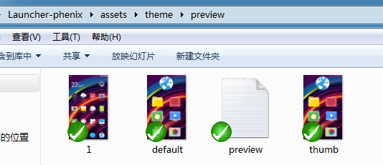
图1.1 - 默认主题在美化中心中的预览相关

1.2.2 桌面配置在美化中心中显示的默认壁纸相关
在目录\assets\launcher\wallpapers下,相关配置信息不变。
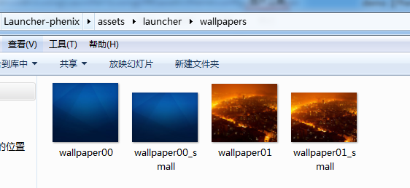
图1.2 - 默认主题在美化中心中的预览相关

1.3 默认主题保持原有的相关配置
默认主题中，仅有一个参数“theme_thirdapk_icon_scaleFactor”仍保持原有配置方式。
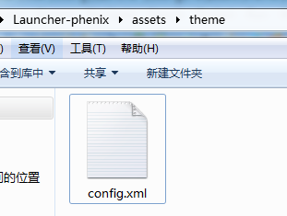
图1.3 - 参数“theme_thirdapk_icon_scaleFactor”的配置

第2部分 配置说明

2.1 简介

2.1.1 配置基本步骤
Phenix桌面开关和配置的修改的主要步骤为以下三步：
- 解包桌面apk。
- 修改相关“配置项”。
- 重新打包apk。

2.1.2 基本配置内容
Phenix桌面基本需要配置的内容如下：
- 图片资源
- 字符串数组（string-array）
- 布尔值（bool）
- 颜色值（color）
- 尺寸值（dimen）
- 整型值（integer）
- 字符串值（string）

2.2 详细配置
我们目前需要修改的配置，主要位于res目录下。
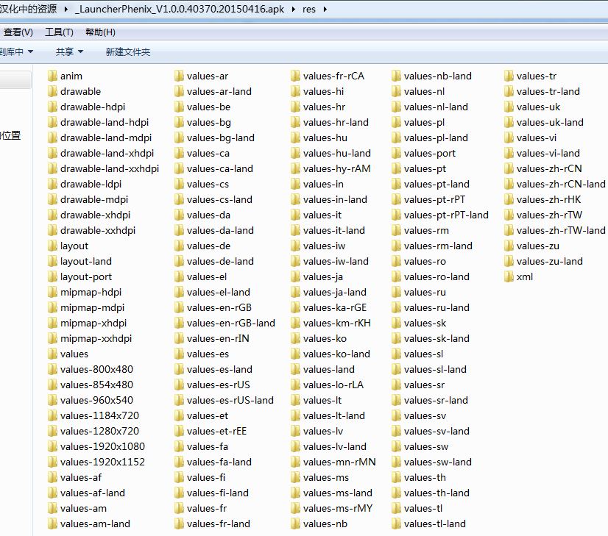
图2.1 – 需要修改配置的目录

目前我们桌面虽然没有完美支持横屏，但是我们仍然保留了横屏的相关资源。图2.1中的文件夹名称中，包含“-land”的表示横屏资源，包含“-port”的表示竖屏资源。
我们现在的配置资源，以dpi来适配各个分辨率。目前主流的dpi如下：
1、ldpi：对应240X320分辨率
2、mdpi：对应320X480分辨率
3、hdpi：对应480X800和480X854分辨率
4、xhdpi：对应720X1080分辨率
5、xxhdpi: 对应1080X1920分辨率

同时资源会适配不同语言（类似：values-af、values-am）、不同分辨率（类似：drawable-ldpi、drawable-mdpi和values-800x480）和横竖屏（类似：values、values-land和values-port），所以在已经适配的不同语言、不同分辨率和横竖屏文件夹中，都会存在相应的资源，修改时要注意不要遗漏需要适配的不同语言、不同分辨率和横竖屏。

这些文件夹下面各个配置项的详细解释，见文档：Phenix桌面“配置项”说明。

2.2.1 图片资源相关配置
图片资源位于解包后的目录下以“drawable”和“mipmap”开头的文件夹。

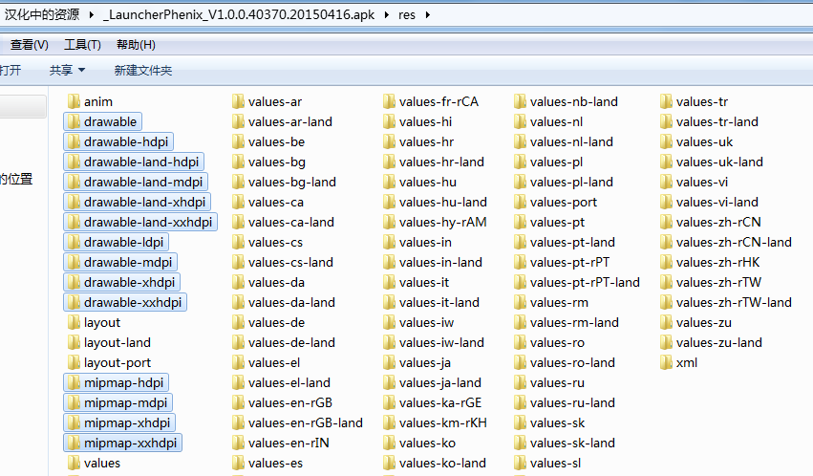
图2.2 – “图片资源”存在的目录

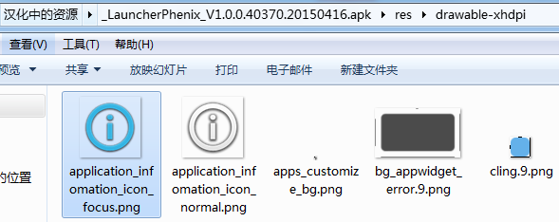
图2.3 – 一个“图片”

2.2.2 字符串数组（string-array）相关配置
字符串数组（string-array）位于解包后的目录下以“values”开头的文件夹中的文件“arrays.xml”中。

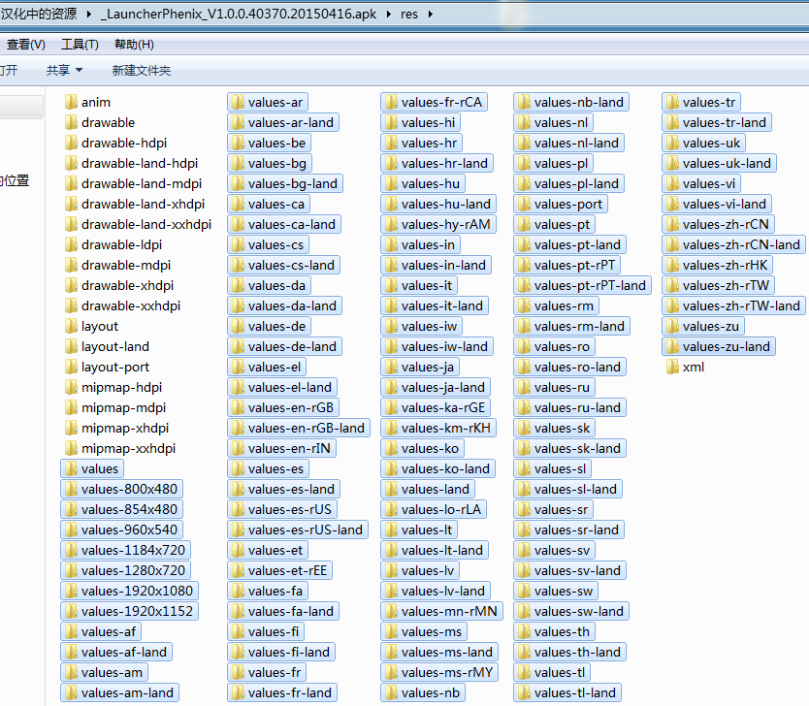
图2.4 – “字符串数组（string-array）” 存在的目录

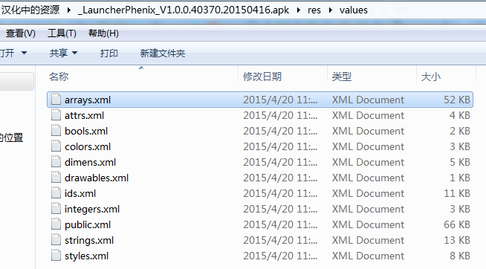
图2.5 – “字符串数组（string-array）” 文件“arrays.xml”存在的其中一个目录

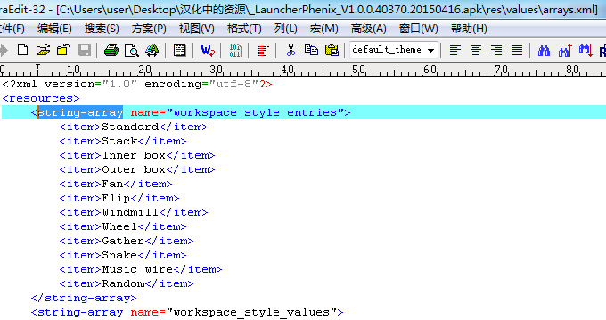
图2.6 – 一个“字符串数组（string-array）”参数

2.2.3 布尔值（bool）相关配置
布尔值（bool）位于解包后的目录下以“values”开头的文件夹中的文件“bools.xml”中。

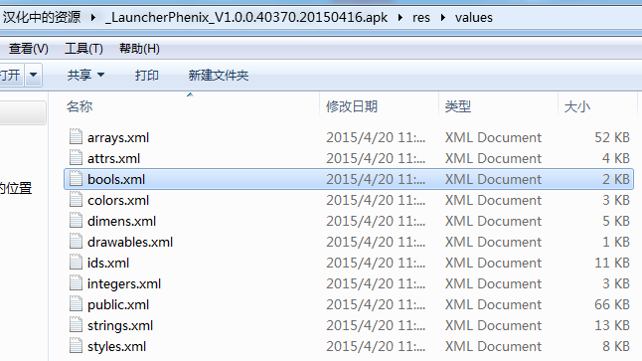
图2.7 – “布尔值（bool）” 文件“bools.xml”存在的其中一个目录

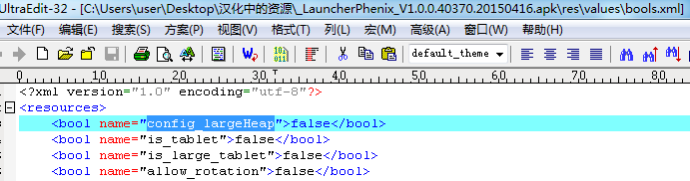
图2.8 – 一个“字符串数组（string-array）”参数

2.2.4 颜色值（color）相关配置
颜色值（color）位于解包后的目录下以“values”开头的文件夹中的文件“colors.xml”中。

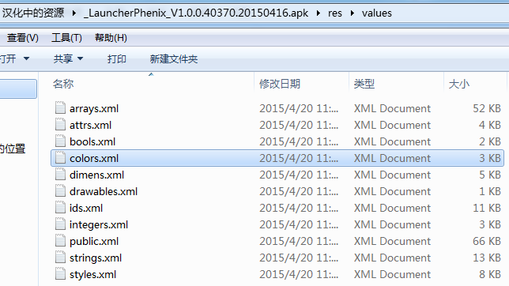
图2.9 – “颜色值（color）” 文件“colors.xml”存在的其中一个目录

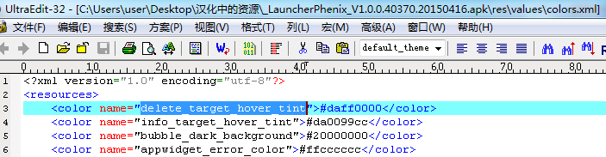
图2.10 – 一个“颜色值（color）”参数

2.2.5 尺寸值（dimen）相关配置
尺寸值（dimen）位于解包后的目录下以“values”开头的文件夹中的文件“dimens.xml”中。

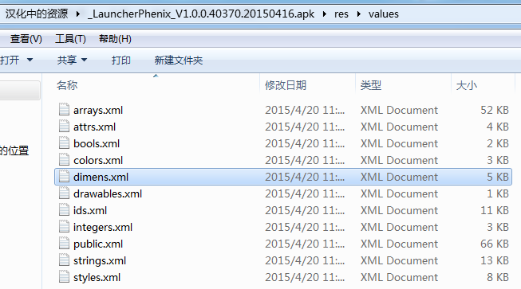
图2.11 – “尺寸值（dimen）” 文件“dimens.xml”存在的其中一个目录

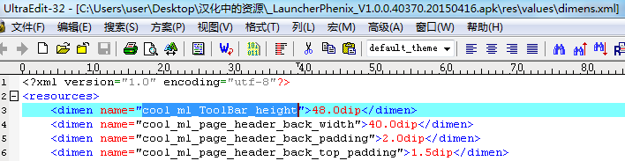
图2.12 – 一个“尺寸值（dimen）”参数

2.2.6 整型值（integer）相关配置
整型值（integer）位于解包后的目录下以“values”开头的文件夹中的文件“integers.xml”中。

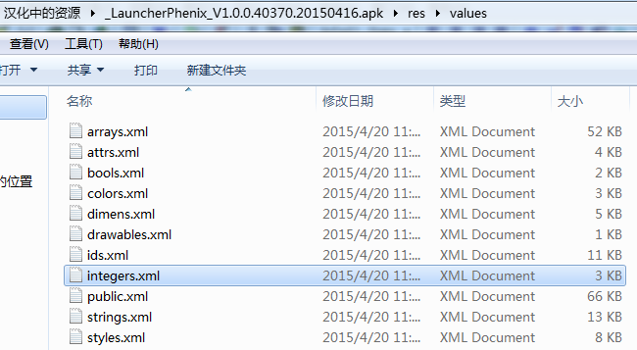
图2.13 – “整型值（integer）” 文件“integers.xml”存在的其中一个目录

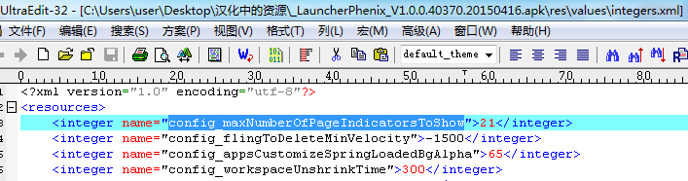
图2.14 – 一个“整型值（integer）”参数

2.2.7 字符串值（string）相关配置
字符串值（string）位于解包后的目录下以“values”开头的文件夹中的文件“strings.xml”中。

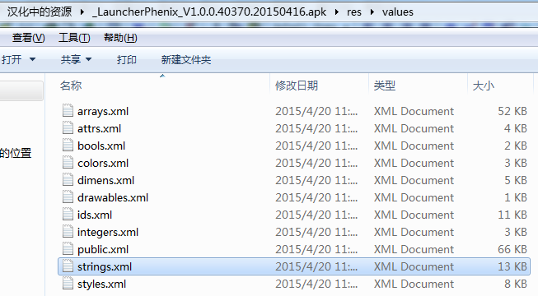
图2.15 – “字符串值（string）”文件“strings.xml”存在的其中一个目录

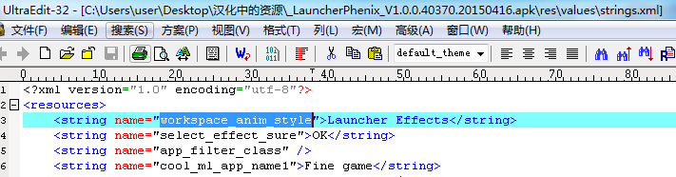
图2.16 – 一个“字符串值（string）”参数

第3部分 常用配置详细说明
下面例举以下几个常用配置的详细说明：
- 基本参数配置（布尔值、字符串、整型值等等）
- 主题配置

3.1 基本参数配置
修改基本参数的方法步骤大致相同，现在以bool值为例子，说明操作步骤：
- 解包apk。
- 修改配置。
  - 打开文件\res\values\bools.xml；
  - 将参数“config_largeHeap”的值由“false”改为“true”；
  - 保存文件。
- 打包apk。

3.2 主题
配置个性化默认主题，是比较常见的配置，下面详细说明。

3.2.1 配置另一个apk为默认主题
配置另一个apk为默认主题，现有默认主题在美化中心中显示为“系统主题”。
步骤如下：
- 解包apk。
- 修改配置。
  - 打开文件\res\values\ strings.xml；
  - 将参数“config_default_theme_package_name”的值由“nothing”改为另一个主题的包名；
  - 保存文件。
- 打包apk。

3.2.2 替换默认主题的壁纸
替换默认主题的默认壁纸，一般情况默认壁纸的尺寸为1440x1280。
步骤如下：
- 解包apk。
- 修改配置：将待修改的壁纸，命名为“default_wallpaper.jpg”，直接复制到目录“\res\drawable”下，覆盖相同的文件即可
- 打包apk。

3.2.3 替换默认主题的背板、蒙版和盖板
Phenix桌面的默认主题的背板、蒙版和盖板和其他的桌面相比有以下不同：
- “assets\theme\iconbg”下的资源放到res目录的对于分辨率的drawable文件夹下
- 原“assets\theme\iconbg”下的资源，命名规则如下修改：
  - “icon_0”改为“theme_third_party_bg_0”，“icon_1”改为“theme_third_party_bg_1”，以此类推；
  - 去掉“mask”，命名为“theme_third_party_mask_0”、“theme_third_party_mask_1”，以此类推；
  - “icon_cover_plate_0”名称修改为 “theme_third_party_cover_0”，“icon_cover_plate_1” 名称修改为“theme_third_party_cover_1”,以此类推。
替换相关资源的具体步骤如下：
- 解包apk。
- 修改配置：将待修改的图片资源命名为和原资源名称相同，直接复制对应分辨率的目录下，覆盖相同的文件即可。
- 打包apk。

3.2.4 修改默认主题的可替换列表的图标
Phenix桌面的默认主题的可替换列表的图标和其他的桌面相比有以下不同：
1、“assets\theme\icon\80”下的资源放到res目录的对于分辨率的drawable文件夹下
2、原“assets\theme\icon\80”下的资源，命名规则改为“theme_default_xxx”
3、原来在中的可替换列表图标的配置，现在改了配置方式。
a）取消原来在\assets\default\default_layout.xml文件中的如下配置。
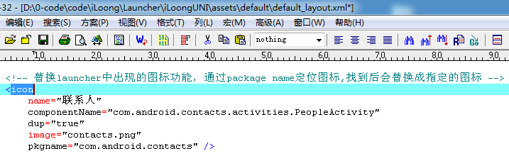
3.1 –可替换列表图标的原配置

b ）现配置在位于文件“\res\values\arrays.xml”中的以下四个字符串数组（string-array）：icon_title（对应原配置中name）、icon_class（对应原配置中componentName）、icon_image（对应原配置中image）和icon_package（对应原配置中pkgname）。并且这四个字符串数组中的元素一一对应，四个为一组。

替换相关资源的具体步骤如下：
- 解包apk。
- 修改配置：
  - 将待修改的图片资源命名为和原资源名称相同，直接复制对应分辨率的目录下，覆盖相同的文件即可。
  - 修改位于文件“\res\values\arrays.xml”中的以下四个字符串数组（string-array）：icon_title、icon_class、icon_image和icon_package
- 打包apk。

3.3 在桌面或者底边栏特定位置配置默认“应用”图标

3.3.1 简介
桌面默认配置的文件是位于“\res\xml”的文件“default_workspace.xml”。
配置默认“应用”图标，顾名思义，就是配置已经安装的应用的图标。配置的图标的名字和图片都是从那个应用的apk里面取的。
在桌面或者底边栏特定位置配置默认“应用”图标,其配置的基本配置参数如下图3.2
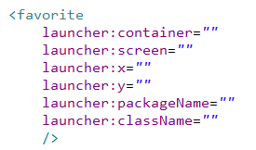
3.2 - 在桌面或者底边栏特定位置默认“应用”图标的基本配置参数

3.3.2 详细说明
（1）“launcher:container”
--参数意义：标记图标属于底边栏还是桌面。
（1）对于底边栏：配置为“-101”。
（2）对于桌面：配置为“-100”。
（2）“launcher:screen”
--参数意义：图标所属于的页面数。
（1）对于底边栏：底边栏没有页面的概念。可以去掉该配置项。
（2）对于桌面：从1开始。该参数不可大于手机出厂时最大页面数（可以先不做任何配置，运行下桌面，看看最大页数）
（3）“launcher:x”
--参数意义：图标的横向位置。屏幕“最左边”为“0”。
（1）对于底边栏：为了使用同一个配置适配单双层，我们现在底边栏的顺序是0、1、3、4；“2”留给双层模式主菜单入口。
（2）对于桌面：从0开始。
（4）“launcher:y”
--参数意义：图标的纵向位置。屏幕“最上面”为“0”。
（1）对于底边栏：底边栏纵向只有一行。可以去掉该配置项。
（2）对于桌面：从0开始。
（5）“launcher:packageName”
--参数意义：包名。
（6）“launcher: className”
--参数意义：类名。
备注:配置“应用”图标的时，一定要配置包名类名。

3.3.3 例子
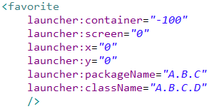
3.3 - 在桌面或者底边栏特定位置默认“应用”图标的例子

3.4 在桌面或者底边栏特定位置配置默认“快捷方式”图标

3.4.1 简介
桌面默认配置的文件是位于“\res\xml”的文件“default_workspace.xml”。
配置默认“快捷方式”图标，顾名思义，就是配置某一个特定界面的入口图标。配置的图标的名字和图片都在我们的桌面里面配置。
在桌面或者底边栏特定位置配置默认“快捷方式”图标,其配置的基本配置参数如下图3.4
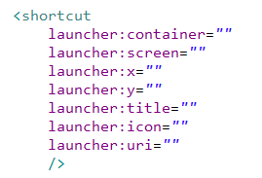
3.4 - 在桌面或者底边栏特定位置默认“快捷方式”图标的基本配置参数

3.4.2 详细说明
（1）“launcher:container”
--参数意义：标记图标属于底边栏还是桌面。
（1）对于底边栏：配置为“-101”。
（2）对于桌面：配置为“-100”。
（2）“launcher:screen”
--参数意义：图标所属于的页面数。
（1）对于底边栏：底边栏没有页面的概念。可以去掉该配置项。
（2）对于桌面：从1开始。该参数不可大于手机出厂时最大页面数（可以先不做任何配置，运行下桌面，看看最大页数）
（3）“launcher:x”
--参数意义：图标的横向位置。屏幕“最左边”为“0”。
（1）对于底边栏：为了使用同一个配置适配单双层，我们现在底边栏的顺序是0、1、3、4；“2”留给双层模式主菜单入口。
（2）对于桌面：从0开始。
（4）“launcher:y”
--参数意义：图标的纵向位置。屏幕“最上面”为“0”。
（1）对于底边栏：底边栏纵向只有一行。可以去掉该配置项。
（2）对于桌面：从0开始。
（5）“launcher: title”
--参数意义：快捷方式的显示名称。
--配置方法：配置为"@string/XXX"，其中XXX为res目录中以“values”开头的文件夹中的字符串名称。
（6）“launcher: icon”
--参数意义：快捷方式的显示图片。
--配置方法：
配置为"@drawable/XXX"，其中XXX为res目录中以“drawable”开头的文件夹中的图片名称。
（7）“launcher: uri”
--参数意义：点击快捷方式后，需要进入的界面的包名类名。
--配置方法：配置为
"intent:#Intent;action=android.intent.action.MAIN;component=XXX/xxx;end"，其中“XXX”为包名，“xxx”为类名。

3.4.3 例子
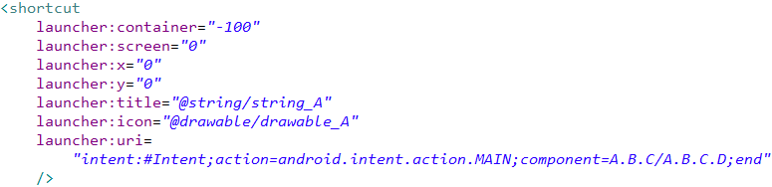
3.5 - 在桌面或者底边栏特定位置默认“快捷方式”图标的例子

3.5 在桌面特定位置配置默认“插件”图标

3.5.1 简介
桌面默认配置的文件是位于“\res\xml”的文件“default_workspace.xml”。
配置默认“插件”图标，顾名思义，就是配置某一个插件。配置的图标的图片是从那个应用的apk里面取的。
在桌面特定位置配置默认“插件”图标,其配置的基本配置参数如下图3.6
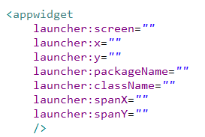
3.6 - 在桌面特定位置配置默认“插件”图标的基本配置参数

3.5.2 详细说明
（1）“launcher:screen”
--参数意义：图标所属于的页面数。从1开始。该参数不可大于手机出厂时最大页面数（可以先不做任何配置，运行下桌面，看看最大页数）
（2）“launcher:x”
--参数意义：插件的横向位置。屏幕“最左边”为“0”。
（3）“launcher:y”
--参数意义：插件的纵向位置。屏幕“最上面”为“0”。
（4）“launcher:packageName”
--参数意义：包名。
（5）“launcher: className”
--参数意义：类名。
（6）“launcher: spanX”
--参数意义：插件的横向所占的格子数。不得大于横向最大支持的格子个数。
（7）“launcher: spanY”
--参数意义：插件的纵向所占的格子数。不得大于纵向最大支持的格子个数。

3.5.3 例子
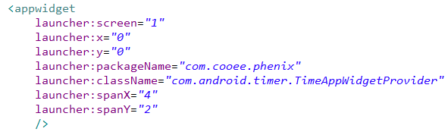
3.7 - 在桌面特定位置配置默认“插件”图标的例子

3.6 在桌面或者底边栏特定位置配置默认“文件夹”图标

3.6.1 简介
桌面默认配置的文件是位于“\res\xml”的文件“default_workspace.xml”。
配置默认“文件夹”图标，顾名思义，就是配置某一个插件。配置的文件夹的图片和名字都是我们桌面配置的。
现在不支持配置没有图标的空文件夹和仅有一个图标的文件夹。
在桌面或者底边栏特定位置配置默认“文件夹”图标,其配置的基本配置参数如下图3.8
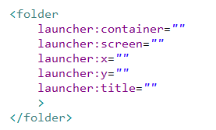
3.8 - 在桌面或者底边栏特定位置配置默认“文件夹”图标的基本配置参数

3.6.2 详细说明
（1）“launcher:container”
--参数意义：标记图标属于底边栏还是桌面。
（1）对于底边栏：配置为“-101”。
（2）对于桌面：配置为“-100”。
（2）“launcher:screen”
--参数意义：图标所属于的页面数。
（1）对于底边栏：底边栏没有页面的概念。可以去掉该配置项。
（2）对于桌面：从1开始。该参数不可大于手机出厂时最大页面数（可以先不做任何配置，运行下桌面，看看最大页数）
（3）“launcher:x”
--参数意义：图标的横向位置。屏幕“最左边”为“0”。
（1）对于底边栏：为了使用同一个配置适配单双层，我们现在底边栏的顺序是0、1、3、4；“2”留给双层模式主菜单入口。
（2）对于桌面：从0开始。
（4）“launcher:y”
--参数意义：图标的纵向位置。屏幕“最上面”为“0”。
（1）对于底边栏：底边栏纵向只有一行。可以去掉该配置项。
（2）对于桌面：从0开始。
（5）“launcher: title”
--参数意义：文件夹的显示名称。
--配置方法：配置为"@string/XXX"，其中XXX为res目录中以“values”开头的文件夹中的字符串名称。

3.6.3 例子
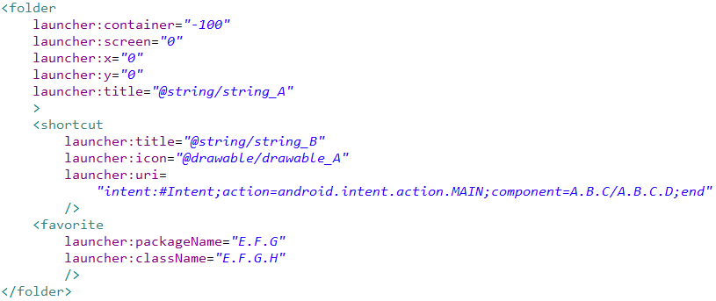
3.9 - 在桌面或者底边栏特定位置配置默认“文件夹”图标的例子
备注：关于在文件夹中配置的快捷方式和应用图标
（1）图标在文件夹中的显示位置，由配置的先后来决定，所以screen、x和y这三个配置项无效，都可以去掉。
（2）由于图标属于文件夹，所以container这个配置项无效，可以去掉。

3.7 配置文件夹没打开情况下，文件夹内小图标的预览图

3.7.1 简介
文件夹没打开情况下，小图标的预览图，即下图3.12。
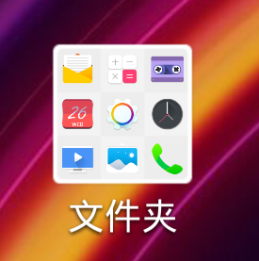
3.10 - 文件夹没打开情况下，文件夹内小图标的预览图

文件夹没打开情况下，文件夹内小图标的预览图默认配置为“3x3”，建议配置为“3x3”或者“2x2”。

3.7.2 详细配置
文件夹没打开情况下，文件夹内小图标的预览图的显示和以下三个参数有关：
（1）“folder_icon_row_num”
--参数意义：每一行显示的图标的最大个数。
--参数位置：该配置在文件“assets\theme\ config.xml”。
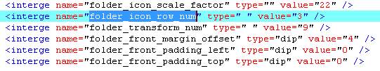

（2）“folder_transform_num”
--参数意义：一共显示多少个小图标。“每一列显示的图标的最大个数”等于“一共显示多少个小图标”除以“每一行显示的图标的最大个数”。
--参数位置：该配置在文件“assets\theme\ config.xml”。
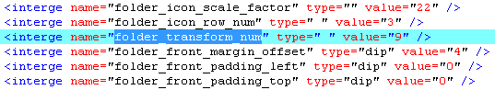

（3）“config_folder_preview_icon_scale”
--参数意义：每一个小图标相对于原来图标大小的缩放值。
--参数位置：该配置在文件“assets\theme\ config.xml”。
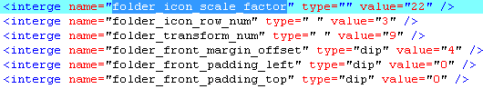

（4）“folder_front_margin_offset”
--参数意义：两个小图标之间的间距。
--参数位置：该配置在文件“assets\theme\ config.xml”。
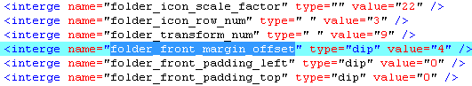

（5）“folder_front_padding_left”
--参数意义：小图标显示区域的左边距。
--参数位置：该配置在文件“assets\theme\ config.xml”。
--备注：这个值可以为正值也可以为负值：正值右移，负值左移；配置为0时，左右居中。
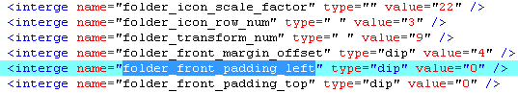

（6）“folder_front_padding_top”
--参数意义：小图标显示区域的上边距。
--参数位置：该配置在文件“assets\theme\ config.xml”。
--备注：这个值可以为正值也可以为负值：正值下移，负值上移；配置为0时，上下居中。
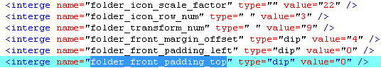

3.8 默认配置快捷方式时，美化中心相关图标的特殊配置(配置打开美化中心中特定的tab页面)

3.8.1 简介
在桌面配置默认快捷方式图标的时候，关于美化中心的相关图标，我们可以配置某个快捷方式图标，打开美化中心中的特定tab页面。
现在phenix桌面支持配置打开以下界面：主题、锁屏和壁纸。

3.8.2 详细配置
在快捷方式图标的配置参数uri中添加一个配置参数“currentTab”。主题、锁屏和壁纸的相应配置为：tagTheme、tagLock和tagWallpaper。

3.8.3 例子
下图3.13，是配置快捷方式打开美化中心中“主题”tab页面的例子：

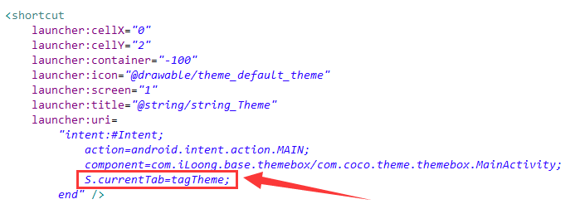
3.11 - 桌面默认配置快捷方式中，配置美化中心相关图标打开美化中心中特定的tab页面的例子

3.9 当默认配置中的“应用”图标配置为浏览器时，配置默认主页的方法。默认主题壁纸外置的配置

3.9.1 简介
当默认配置中的“应用”图标（default_workspace.xml中的“favorite”标签）配置为浏览器时，现在支持每一个图标单独配置默认主页，即打开浏览器时默认打开的网址。
不论是以下面哪种方式将“应用”图标配置为浏览器应用，都可配置默认主页
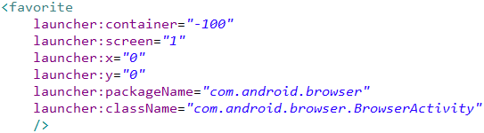
3.12 – 以“包名类名”方式将“应用”图标配置为浏览器应用

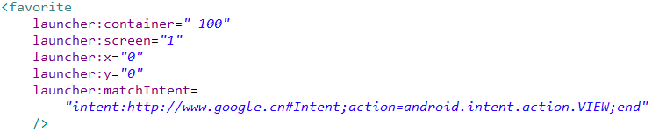
3.13 - 以“matchIntent”方式将“应用”图标配置为浏览器应用

3.9.2 详细配置
现在添加一个新的配置项“launcher:browserDefaultUri”，用来配置默认主页。对于非浏览器应用请去掉该配置项。

3.9.3 例子
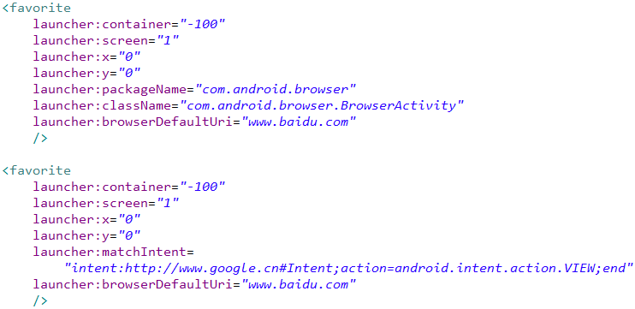
3.14 - 当默认配置中的“应用”图标配置为浏览器时，配置默认主页的例子

3.10 当默认配置中的“快捷方式”图标配置为浏览器时，配置默认主页的方法。

3.10.1 简介
当默认配置中的“快捷方式”图标（default_workspace.xml中的“shortcut”标签）配置为浏览器时，现在支持每一个图标单独配置默认主页，即打开浏览器时默认打开的网址。

3.10.2 详细配置
现在只需要对快捷方式的配置参数“launcher: uri”进行修改即可。
主要修改一下两点：
（1）添加网址。在“intent:”和“#”之间插入以“http://”开头的网 址。例如http://www.baidu.com。
（2）修改action参数。将该参数由“android.intent.action.MAIN”改为“android.intent.action.VIEW”。

3.10.3 例子
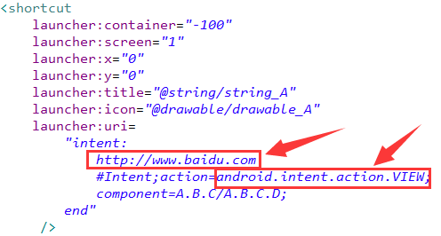
3.15 - 当默认配置中的“快捷方式”图标配置为浏览器时，配置默认主页的例子

3.11 配置切页特效

3.11.1 桌面特效配置
首先明确一点，在单层和双层模式下桌面特效使用相同的配置，但单层和双层分别可以选择不同的特效，互相没有影响。
设计桌面特效配置的是解包之后不同语言环境下以“values”开头的文件夹下的“arrays.xml”文件，具体的配置流程为：
<string-array name="workspace_effect_configs_values">
这个字段表示切页特效的实际效果和显示顺序，即调整该字段的顺序，桌面实际显示效果即为调整后列表的显示效果，不需要的特效直接删除即可。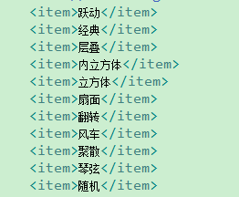

3.11.2 主菜单特效配置
这个是配置双层模式主菜单特效，和桌面特效的配置流程基本一样，主菜单的配置关键字是“applist”,因此主菜单配置的起点是
<string-array name="applist_effect_configs_values">
这个字段表示切页特效的实际效果和显示顺序，即调整不同的字段顺序，桌面实际显示效果即为调整后列表的显示效果，不需要的特效直接删除即可。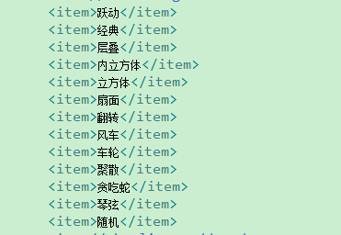

3.12 默认主题壁纸外置的配置

3.12.1 简介
现在支持将默认主题的壁纸外置在另一个apk（比如framework-res.apk）中。

3.12.2 详细配置
步骤如下：
- 解包apk。
- 修改配置。
  - 打开文件\res\values\ strings.xml；
  - 将参数“config_custom_default_wallpaper_package_name”的值由“”改为“包名”；将参数“config_custom_default_wallpaper_resource_name”的值由“”改为“资源名称”；
  - 保存文件。
- 打包apk。

3.12.3 例子
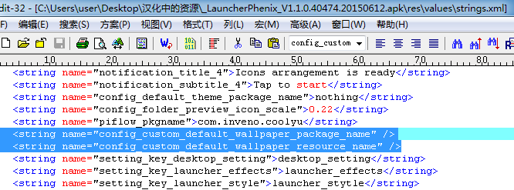
3.16 - 默认主题壁纸外置的配置的例子

3.13 隐藏特定的activity界面

3.13.1 简介
现在支持配置隐藏特定的activity界面。

3.13.2 详细配置
步骤如下：
- 解包apk。
- 修改配置。
  - 打开文件\res\values\ arrays.xml；
  - 将参数“config_hide_app_list”的值
由
改为
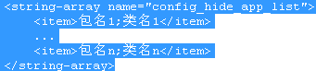
  - 保存文件。
- 打包apk。

3.13.3 说明
1、格式为：“包名;类名”。
2、类名配置为空（即：“包名;”）：隐藏整个apk中所有支持显示到桌面的activity。
3、类名配置不为空（即：“包名;类名”）：隐藏整个apk中特定支持显示到桌面的activity。

3.14 配置特定的activity的显示名称

3.14.1 简介
现在支持配置特定的activity的显示名称。

3.14.2 详细配置
步骤如下：
- 解包apk。
- 修改配置。
  - 打开文件\res\values\ arrays.xml；
  - 将参数“config_app_replace_title_list”的值
由
改为
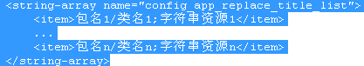
  - 保存文件。
- 打包apk。

3.14.3 说明
- 格式为：“包名/类名;字符串资源名称”。

3.15 在桌面、底边栏或者文件夹特定位置配置默认“虚图标”

3.15.1 简介
桌面默认配置的文件是位于“\res\xml”的文件“default_workspace.xml”。
配置默认“虚图标”图标，就是配置某一个特定界面的入口图标,当该应用没安装时,下载该应用;该应用已经安装时,直接打开该应用。配置的图标的名字和图片都在我们的桌面里面配置。
在桌面或者底边栏特定位置配置默认“虚图标”图标,其配置的基本配置参数如下图3.16
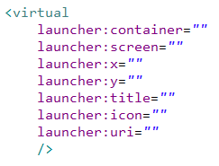
3.15 - 在桌面、底边栏或者文件夹特定位置默认“虚图标”图标的基本配置参数

3.15.2 详细说明
（1）“launcher:container”
--参数意义：标记图标属于底边栏还是桌面。
（1）对于底边栏：配置为“-101”。
（2）对于桌面：配置为“-100”。
（3）对于文件夹：图标属于文件夹，可以去掉该配置项。
（2）“launcher:screen”
--参数意义：图标所属于的页面数。
（1）对于底边栏：底边栏没有页面的概念。可以去掉该配置项。
（2）对于桌面：从1开始。该参数不可大于手机出厂时最大页面数（可以先不做任何配置，运行下桌面，看看最大页数）
（3）对于文件夹：文件夹没有页面的概念。可以去掉该配置项。
（3）“launcher:x”
--参数意义：图标的横向位置。屏幕“最左边”为“0”。
（1）对于底边栏：为了使用同一个配置适配单双层，我们现在底边栏的顺序是0、1、3、4；“2”留给双层模式主菜单入口。
（2）对于桌面：从0开始。
（3）对于文件夹：横向位置由配置的顺序决定。可以去掉该配置项。
（4）“launcher:y”
--参数意义：图标的纵向位置。屏幕“最上面”为“0”。
（1）对于底边栏：底边栏纵向只有一行。可以去掉该配置项。
（2）对于桌面：从0开始。
（3）对于文件夹：纵向位置由配置的顺序决定。可以去掉该配置项。
（5）“launcher: title”
--参数意义：虚图标的显示名称。
--配置方法：配置为"@string/XXX"，其中XXX为res目录中以“values”开头的文件夹中的字符串名称。
（6）“launcher: icon”
--参数意义：虚图标的显示图片。
--配置方法：
配置为"@drawable/XXX"，其中XXX为res目录中以“drawable”开头的文件夹中的图片名称。
（7）“launcher: uri”
--参数意义：点击虚图标后，需要进入或者下载的包名类名、虚图标是否可删除（mIsCanUninstall）、虚图标的类型（mVirtualType，现在仅支持配置为0）以及“mIsIconFollowTheme”图标是否跟随主题（从主题中读取相应图标。true为跟随主题；false为不跟随主题。默认为true。）。
--配置方法：配置为
"intent:#Intent;action=android.intent.action.MAIN;component=包名/类名 ;B.mIsCanUninstall=false;i.mVirtualType=0; B.mIsIconFollowTheme=false;end"。

3.15.3 例子
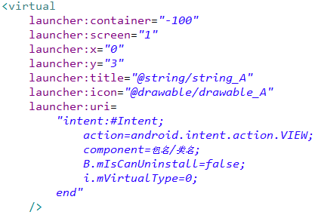
3.15 - 在桌面、底边栏或者文件夹特定位置默认“虚图标”图标的例子

3.16 主菜单排序和配置空位

3.16.1 简介
支持主菜单配置包类名和空位，把配置的包类名和空位显示在主菜单前几页。配置页中，图标显示在前面，空位显示在后面。

3.16.2 详细配置
步骤如下：
1、解包apk。
2、修改配置。
  - 打开\res\values 路径下的 arrays.xml文件
  - 配置<string-array name="applist_default_components"> 中的 item
  - item内容为包名/类名表示配置的应用，none表示空位。
  - 保存文件。
3、打包apk。
4、配置item例子：
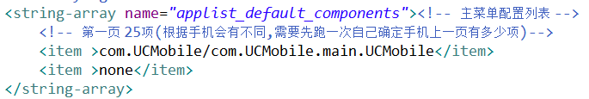
注：配置效果受主菜单每一页应用个数、配置item应用顺序、配置item空位个数 共同影响。配置前请确认手机主菜单每一页应用个数（每页应用个数默认根据手机屏幕大小、图标大小、间距等值自动计算）。
或者结合主菜单配置几行几列（见文档：Phenix桌面“配置项”说明.pdf）。
共同作用，达到理想效果。

3.17 未接电话和未读短信的包类名

3.17.1 简介
更新未接电话和未读短信的数目时，需要根据包类名去匹配，然后重绘对应的Icon，显示最新的数目。如果配置错误，未接电话和未读短信的数目可能不会更新或在错误的图标上更新。所以配置这两个字段时，要确保是桌面所运行的手机的包类名。

3.17.2 修改配置
详细步骤：
1.解包
2.打开\res\values\strings.xml，
参数config_unread_call_component表示当前桌面所在运行手机电话应用的包类名，中间用“/”隔开。
参数config_unread_sms_component表示当前桌面所在运行手机短信应用的包类名，中间用“/”隔开。
3.修改完成后打包apk。

3.18 当“未读短信”和“未接电话”有变化时，延迟更新的时间间隔（实时更新时，在性能差的手机上，连续更新会导致无响应）

3.18.1 简介
实时更新时，在性能差的手机上，连续更新会导致无响应。
默认为1000(即1s)。

3.18.2 修改配置
1.解包
2.打开\res\values\integers.xml，
参数config_refresh_unread_info_delay代表更新线程的延迟时间，修改这个参数即可。
3.配置完成后打包apk。

3.19 配置隐藏特定的widget插件

3.19.1 简介
现在支持配置隐藏特定的widget插件。

3.19.2 详细配置
步骤如下：
- 解包apk。
- 修改配置。
  - 打开文件\res\values\ arrays.xml；
  - 将参数“config_hide_widget_list”的值
由
改为
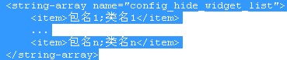
  - 保存文件。
- 打包apk。

3.19.3 说明
1、格式为：“包名;类名”。
2、类名配置为空（即：“包名;”）：隐藏整个widget的apk中所有支持显示到桌面的widget插件。
3、类名配置不为空（即：“包名;类名”）：隐藏widget的apk中特定支持显示到桌面的widget插件。

3.20 配置隐藏特定的快捷方式插件

3.20.1 简介
现在支持配置隐藏特定的快捷方式插件。

3.20.2 详细配置
步骤如下：
- 解包apk。
- 修改配置。
  - 打开文件\res\values\ arrays.xml；
  - 将参数“config_hide_shortcut_list”的值
由
改为
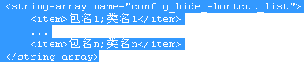
  - 保存文件。
- 打包apk。

3.20.3 说明
1、格式为：“包名;类名”。
2、类名配置为空（即：“包名;”）：隐藏整个apk中所有支持显示到桌面的快捷方式插件。
3、类名配置不为空（即：“包名;类名”）：隐藏整个apk中特定支持显示到桌面的快捷方式插件。

3.21 图标名称配置单行多行

3.21.1 配置图标名称单行显示还是多行显示。
（默认单行有渐隐效果。可配置多行时末尾显示...）

3.21.2 详细配置
步骤如下：
1、解包apk。
2、修改配置。
2.1 打开文件\res\values\ styles.xml；
2.2 找到<style name="WorkspaceIcon">下面的
<item name="android:singleLine">true</item>
true表示单行，false表示多行。
<item name="android:ellipsize">marquee</item>
marquee 单行情况下的渐隐效果，end 多行情况下的末尾省略号。渐隐效果只在单行时有效！！！
2.3 打开文件\res\values\ integers.xml；
2.4 找到config_icon_text_lines 该值表示文字行数,默认效果为1。
2.4 保存文件。
2.5 例子
单行渐隐效果:
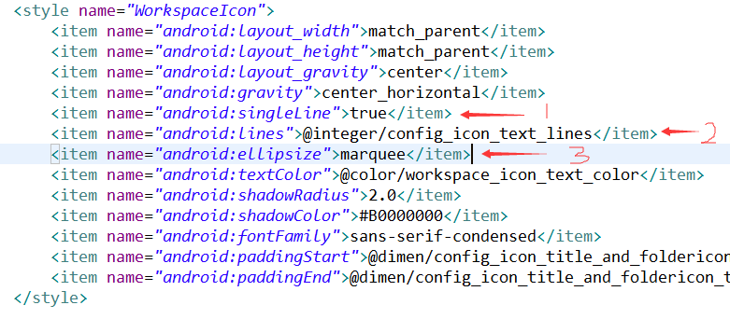
多行省略号效果:
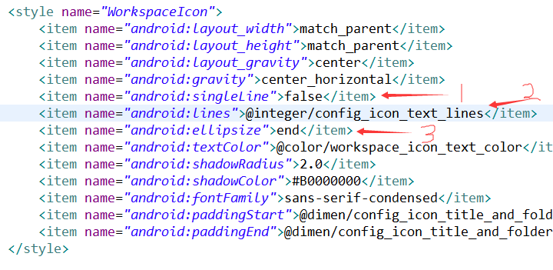
- 打包apk。
注：例子中三个属性，必须一起对应配置。图中的标示：
1 表示是否单行
2 配置行数
3 配置末尾效果
行数只有在多行时有效，marquee 渐隐效果只在单行有效。！！！

3.22 桌面运营某些内置应用的某些界面

3.22.1 简介
现在支持桌面运营某些内置应用的某些界面。
现在运营的方式为：在桌面配置需要运营的包名类名和时间间隔(单位是秒)。当前时间和手机注册时间（现在每个手机在第一次联网时，会上传数据到我们的服务器，服务器会记录下该时间，该时间为手机注册时间。）的差值大于时间间隔时，会在桌面（从第一页找空位）显示该配置的应用。

3.22.2 详细配置
步骤如下：
- 解包apk。
- 修改配置。
  - 打开文件\res\values\ arrays.xml；
  - 将参数“delay_show_app_list”的值
由
改为
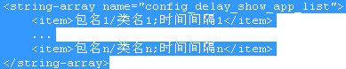
  - 保存文件。

- 打包apk。

3.22.3 说明
格式为：“包名/类名;时间间隔”。

3.23 默认配置文件支持本地化

3.23.1 简介
默认配置文件“default_workspace.xml”支持本地化(路径/system/launcher/default_workspace.xml)。
如果本地有文件/system/launcher/default_workspace.xml，根据本地文件，显示默认配置。
如果本地没有文件/system/launcher/default_workspace.xml，则使用apk中的\res\default_workspace.xml文件，显示默认配置。

3.23.2 详细配置
步骤如下：
1、 解包apk。
2、 修改配置。
1. 复制一份文件\res\xml\default_workspace.xml
2. 修改复制出来的default_workspace.xml并保存
3. push修改后的default_workspace.xml文件到/system/launcher目录下
4. push成功后，本地化配置完成。
3、 安装apk，就会达到预期效果。
注意：由于是本地配置，所以launcher:icon和launcher:title的值必须是apk资源里存在的。否则取不到值，会导致默认配置失败。

3.24 默认壁纸本地化

3.24.1 简介
默认壁纸支持本地化配置。即：在手机某个目录下放图片，配置路径后，则使用该图片做为默认壁纸。

3.24.2 详细配置
步骤如下：
1、 解包apk。
2、 修改文件\res\values\Strings.xml
<string name="config_custom_default_wallpaper_name"></string>
默认配置空，如需本地化配置壁纸，则填上对应的目录和图片名。
如：/system/default_wallpaper.jpg 表示在手机system目录下放一张default_wallpaper.jpg图片作为默认壁纸。
3、保存文件
4、打包apk。

3.25 和兴六部自定义布局

3.25.1 简介
和兴六部自定义布局
目前该功能仅支持单层模式下的大小切换。双层模式，底边栏多一个allApp按钮，未适配。

3.25.2 详细配置
步骤如下：
1、 解包apk。
2、详细配置见下：
2.1、如果需要打开该功能，修改文件\res\values\bools.xml
<bool name="switch_enable_custom_layout">true</bool>
true打开;false,关闭;默认关闭。
2.2、隐藏搜索栏
res/values/bools.xml
<bool name="switch_enable_search_bar_common_page">false</bool>
true显示，false不显示。
2.3、底边栏显示应用名称
res/values/bools.xml
<bool name="switch_enable_hotseat_item_show_title">true</bool>
true显示名称，false不显示名称。
2.4、页面指示器大小
修改文件res/values/dimens.xml
<dimen name="dynamic_grid_page_indicator_height">8dp</dimen>
请将配置值改为8dp（根据文档）
2.5、页面指示器间距
请参考文档中页面指示器边距配置
建议修改值3dp（根据文档）
2.6、修改默认替换图标
请参考文档中修改默认主题的可替换列表的图标
2.7、卸载框高度调节
修改文件res/values/dimens.xml
<dimen name="dynamic_grid_search_bar_height">48dp</dimen>
2.8、关闭桌面设置里的单双层切换
修改文件res/values/bools.xml
<bool name="switch_enable_show_launcher_style_menu_in_launcher_setting">false</bool>
true显示单双层切换，false不显示。
2.9、其他尺寸配置
下列配置，分为大图标配置和小图标配置两种。大图标apk里已经配好，小图标尺寸需要测试或fae手动配置。
默认值已经配置成文档中的效果，如非特殊需求，请勿随意更改。
大图标尺寸配置：（已经配配置好）
<!-- 桌面图标大小 -->
<dimen name="config_app_icon_size_big_icon">64dp</dimen>
<!-- workspace上边距 -->
<dimen name="dynamic_grid_workspace_padding_top_big_icon">16.5dp</dimen>
<!-- 文字大小 -->
<string name="config_icon_text_size_big_icon">13.0</string>
<!-- 边距的基础值 -->
<dimen name="dynamic_grid_edge_margin_big_icon">8dp</dimen>
<!-- bubbleTextView和文件夹的文字与图标的间距 -->
<dimen name="config_icon_padding_gop_text_and_icon_big_icon">10dp</dimen>
<!-- cell格子的横向间距 -->
<dimen name="config_cell_width_gap_small_icon">8dp</dimen>
<dimen name="config_cell_width_gap_big_icon">8dp</dimen>
<!-- cell格子的纵向边距 -->
<dimen name="config_cell_height_gap_small_icon">6.7dp</dimen>
<dimen name="config_cell_height_gap_big_icon">6.7dp</dimen>
<!-- 底边栏边距 -->
<dimen name="dynamic_grid_hotseat_bottom_padding_big_icon">3dp</dimen>
<dimen name="dynamic_grid_hotseat_top_padding_big_icon">0dp</dimen>
<!-- 图标和格子的间距 -->
<dimen name="dynamic_grid_icon_x_padding_big_icon">8dp</dimen>
<dimen name="dynamic_grid_icon_top_padding_big_icon">8dp</dimen>
<dimen name="dynamic_grid_icon_bottom_padding_big_icon">8dp</dimen>
小图标配置：（需要修改的配置）
<!-- 桌面图标大小 -->
<dimen name="app_icon_size">54dp</dimen>
<!-- workspace边距 -->
<dimen name="dynamic_grid_workspace_celllayout_x_padding">0dp</dimen>
<dimen name="dynamic_grid_workspace_padding_top">16.5dp</dimen>
<dimen name="dynamic_grid_workspace_padding_bottom">0dp</dimen>
<!-- 文字大小 -->
<string name="config_icon_text_size">13.0</string>
<!-- 边距的基础值 -->
<dimen name="dynamic_grid_edge_margin">13dp</dimen>
<!-- bubbleTextView和文件夹的文字与图标的间距 -->
<dimen name="config_default_gap_between_icon_and_text">10dp</dimen>
<!-- 底边栏边距 -->
<dimen name="dynamic_grid_hotseat_bottom_padding">3dp</dimen>
<dimen name="dynamic_grid_hotseat_top_padding">0dp</dimen>
<!-- 图标和格子的间距 -->
<dimen name="dynamic_grid_icon_x_padding">13dp</dimen>
<dimen name="dynamic_grid_icon_top_padding">13dp</dimen>
<dimen name="dynamic_grid_icon_bottom_padding">13dp</dimen>
<!-- 页面指示器高度 -->
<dimen name="dynamic_grid_page_indicator_height">8dp</dimen>
<!-- 页面指示器边距 -->
<dimen name="dynamic_grid_page_indicator_y_padding">16dp</dimen>
3、保存文件
打包apk。

3.26 桌面配置默认空位

3.26.1 简介
桌面支持配置默认空位。

3.26.2 详细配置
步骤如下：
1、 解包apk。
2、 修改文件\res\xml\default_workspace.xml
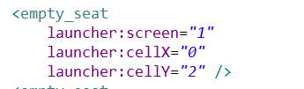
桌面默认空位配置例子
详细说明：
empty_seat 表示空位
launcher:screen="1" 表示第1页
launcher:cellX="0" 表示第0列
launcher:cellY="2" 表示第2行
如上配置，表示第1页第0列第2行为空位，可配置多个空位，实 现达到预期效果。
- 保存并打包apk。

3.27 禾苗版配置
禾苗防原生launcher配置说明。
- 打开新手引导界面
见文档：Phenix桌面“配置项”说明。

2、隐藏顶部搜索栏
见文档：Phenix桌面“配置项”说明。

- 单双层模式配置
见文档：Phenix桌面“配置项”说明。

- 编辑模式下底部图标配置
4.1、关于显示个数
res/values/layout/overview_panle.xml
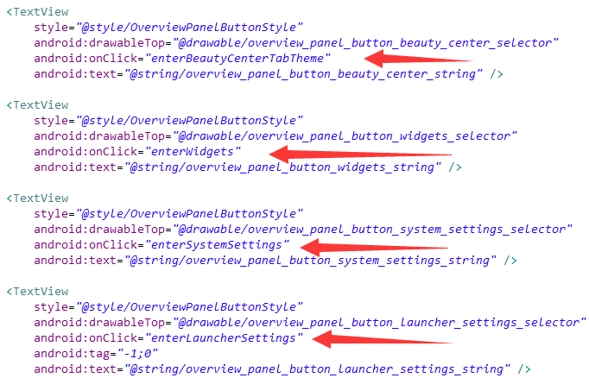
这四个TextView分别依次表示：美化中心、小部件、设置、桌面设置。
不想显示某一个，直接删除即可
4.2、关于图片
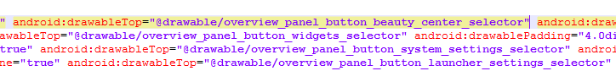
在res/drawable下找到对应的xml文件：例如美化中心换图
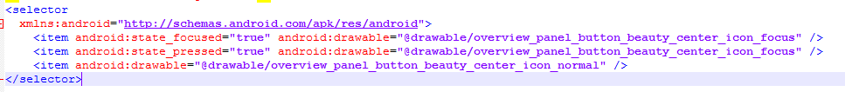
_normal结尾表示未按下时的图片,_focus表示手指按上时的图片

4.3、关于文字
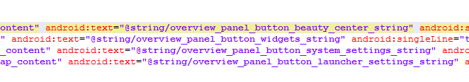
在不同语言下的strings.xml中分别找到要修改的文字,修改保存即可

- 文件夹打开后的样式，配置为全屏样式
见文档：Phenix桌面“配置项”说明。

6、主菜单行列数
见文档：Phenix桌面“配置项”说明。

- 默认图标替换
请参考 修改默认主题的可替换列表的图标

- 文件夹缩略图样式，配置为宫格
见文档：Phenix桌面“配置项”说明。

- 原生壁纸设置界面壁纸配置
请参考 3.49 原生壁纸设置界面配置

- 特效设置
请参考 3.11 配置切页特效

3.28 主菜单入口图片支持主题配置

3.28.1 简介
主菜单入口图片支持主题配置。

3.28.2 详细配置
步骤如下：
1、 解包主题apk。
2、 目录\assets\theme\hotseatbar
添加要配置的主菜单入口图片，图片名称为：
hotseat_all_apps_button_icon_focus.png 按下时的图片
hotseat_all_apps_button_icon_normal.png 未按下时的图片
3、保存文件
打包apk。

3.28.3 说明
查找图片的逻辑如下
1、当前主题为默认主题
1.1、没有本地化配置，使用res相应分辨率中的
hotseat_all_apps_button_icon_normal.webp
和
hotseat_all_apps_button_icon_focus.webp
1.2、有本地化配置
1.2.1、优先读取本地化目录下theme/hotseatbar文件夹中的
hotseat_all_apps_button_icon_normal.png
和
hotseat_all_apps_button_icon_focus.png
1.2.2、在上述步骤中（1.2.1）没找到相应资源，则使用res相应
分辨率中的
hotseat_all_apps_button_icon_normal.webp
和
hotseat_all_apps_button_icon_focus. webp
2、当前主题为非默认主题
2.1、优先读取主题apk的assets/theme/hotseatbar文件夹中的
hotseat_all_apps_button_icon_normal.png
和
hotseat_all_apps_button_icon_focus.png
2.2、在上述步骤中（2.1）没有同时找到两张图片的相应资源，则读取assets/theme/hotseatbar/s3app.png
2.3、在上述步骤中（2.2）没有同时找到相应资源，则使用res相应分辨率中的hotseat_all_apps_button_icon_normal.webp和hotseat_all_apps_button_icon_focus.webp

3.29 phenix1.1稳定版移植酷生活

3.29.1 简介
phenix1.1稳定版移植酷生活。

3.29.2 详细配置
步骤如下：
1、 解包apk。
2、 目录\res\bools
<bool name="switch_enable_favorites">true</bool>
是否使用酷生活，true启用，false不启用；默认true。
<bool name="switch_enable_ search_bar_common_page">true</bool>
是否显示普通页搜索，true显示，false不显示；默认true。
<bool name="switch_enable_ search_bar_favorites_page">true</bool>
是否显示-1屏搜索，true显示，false不显示；默认true。
3、保存文件
打包apk。
ps: 关于搜索框
- 桌面显示搜索，-1屏显示搜索,（配置）
则桌面显示自己的搜索，-1屏显示桌面的搜索；（效果）
- 桌面显示搜索，-1屏不显示搜索，（配置）
则桌面显示自己的搜索，-1屏不显示搜索；（效果）
- 桌面不显示搜索，-1屏显示搜索，（配置）
则桌面不显示搜索，-1屏显示自己的搜索。（效果）
4、桌面不显示搜索，-1屏不显示搜索，（配置）
则都不显示搜索。（效果）

3.30 佳润鑫老人桌面

3.30.1 简介
佳润鑫老人桌面，配置开关herunxin_big_launcher

3.30.2 详细配置
步骤如下：
1、 解包apk。
2、目录\res\bools，相关配置项修改成如下情况
<bool name="herunxin_big_launcher">true</bool>
3、目录\res\bools\dimens.xml，相关配置项修改成如下情况
<dimen name="config_app_icon_size_small_icon">68.0dip</dimen>
<dimen name="config_workspace_padding_top_small_icon">30.0dip
</dimen>
<dimen name="config_icon_padding_gop_text_and_icon_small_icon">
5.0dip</dimen>
<dimen name="config_page_indicator_margin_bottom_small_icon">
2.0dip</dimen>
<dimen name="config_page_indicator_margin_top_small_icon">
0.0dip</dimen>
<dimen name="config_hotseat_margin_bottom_small_icon">
-5.0dip</dimen>
<dimen name="config_hotseat_margin_top_small_icon">
0.0dip</dimen>
<dimen name="config_cell_height_gap_small_icon">18.0dip</dimen>
- 修改文件res\xml\default_workspace.xml
将时钟插件改成3X2
- 替换资源文件，来源phenix\customer\佳润鑫_320x480
替换几个目录下的文件
drawable-hdpi
drawable-mdpi
drawable-xhdpi
layout
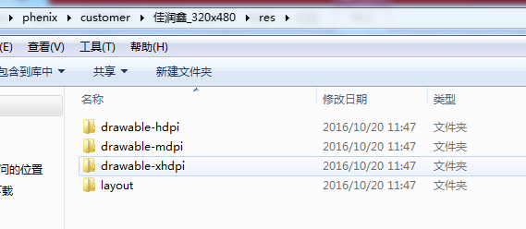
3、保存文件
打包apk。

3.31 高仿Android6.0（主菜单、文件夹、桌面布局、图标大小、搜索栏）

3.31.1 简介
高仿Android6.0项目，涉及到主菜单、文件夹、桌面布局、图标大小、搜索栏。

3.31.2 详细配置
步骤如下：
- 解包apk。
- 修改文件目录\res\bools.xml，相关配置项修改成如下情况
<integer name="config_launcher_style">1</integer>
<bool name="switch_enable_title_shadow">false</bool>
<bool name="switch_enable_marshmallow_mainmenu">true</bool>
<bool name="switch_enable_search_bar_show_voice_button">true</bool>
- 修改文件\res\integers.xml，相关配置项修改成如下情况
<integer name="config_applist_rows">4</integer>
<integer name="config_applist_columns">4</integer>
<integer name="config_folder_style">0</integer>
<integer name="config_folder_icon_preview_style">3</integer>
- 修改文件\res\dimens.xml文件
<dimen name="dynamic_grid_search_bar_height">36dp</dimen>
<dimen name="app_icon_size">54dp</dimen>
- 替换资源文件，文件所在目录如下
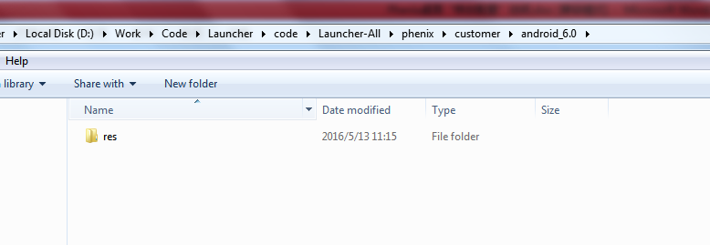

- 将主菜单背景修改为白色（可选）
修改\res\ values\colors.xml文件
<color name="quantum_panel_bg_color">#FFFFFFFF</color>
- 修改主菜单ICON图标字体颜色
修改\res\ values\colors.xml文件
<color name="quantum_panel_text_color">#000</color>
- 修改主菜单中，图标区域距离左右的位置
修改\res\values\ dimens.xml中
<dimen name=" container_bounds_inset">8dp</dimen>
- 修改主菜单中，SearchBar距离左右的位置
修改\res\values\ dimens.xml中
<dimen name="all_apps_search_bar_padding_inset">8dp</dimen>

3.32 动态图标配置

3.32.1 简介
动态图标配置，包含动态时钟，动态日历两个

3.32.2 详细配置
步骤如下：
- 解包apk。
- 修改文件目录res\values\arrays.xml，相关配置项修改成如下情况
<array name="icon_house_title" /> 修改为
<string-array name="icon_house_title">
<item>日历</item>
<item>时钟</item>
</string-array>
删除图标替换中关于日历，时钟两项的配置

3.33 配置双层模式下主菜单图标位置

3.33.1 简介
双层模式下,主菜单图标的位置支持配置。
配置主菜单位置要响应改变底边栏的位置，需要结合起来配置才能显示正常。
可配置：-1（自适应居中）、0（底边栏第一个图标）、1（底边栏第二个图标）等等（必须小于底边栏列数config_hotseat_columns_double）。
当配置为-1时：底边栏列数为奇数则为居中，底边栏列数为偶数则第“底边栏列数除以2，再加1”个图标。

3.33.2 详细配置
步骤如下：
1、 解包apk。
2、 目录\res\integers
<integer name="config_allapps_position_in_hotseat">-1</integer>
默认配置-1，则根据底边栏个数计算中间位置。
例子：
配置主菜单图标在第一个位置显示
- 配置主菜单图标的下标
- 修改底边栏默认配置（cellx和screen的值）
res/values/xml/default_workspace_double.xml
使主菜单图标的下标和底边栏图标cellx（screen）连续起来，0、1、2、3、4。
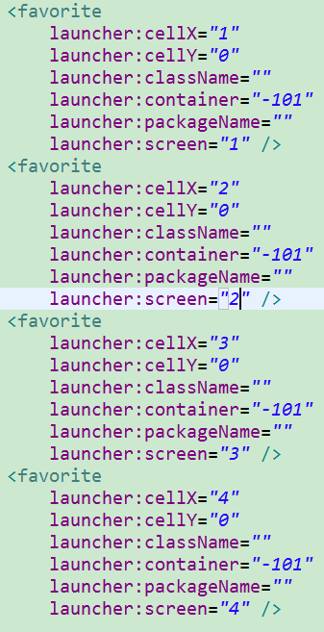
其他位置参照修改即可。
3、保存文件
打包apk。

3.34 支持智科双开应用

3.34.1 简介
默认配置图标,通过发送添加删除快捷方式的广播控制。

3.34.2 详细配置
步骤如下：
1、 解包apk。
2、 修改配置
2.1、目录\res\strings.xml中:
添加：
<string name="zhys_whatsapp_title">WhatsApp Mate</string>
<string name="zhys_facebook_title">Facebook Mate</string>
配置：
<string name="config_zhike_shortcut_componentName">com.excelliance.dualaid.chengkai.wa/com.excelliance.kxqp.ShortCutActivity</string>
<string name="config_zhike_shortcut_intent_extra_key">gamelib</string>
2.2、目录\res\xml\default_workspace.xml中:配置默认图标和快捷方式，参考附件中的配置。
2.3、目录\res\drawable-xhdpi中添加:
zhys_whatsapp_icon.png
zhys_facebook_icon.png
2.4、目录\res\arrays.xml中:
配置:
<string-array name="zhike_shortcut_config_values_list">
<item >com.whatsapp,whatsapp_mate,zhys_whatsapp_title</item>
<item >com.facebook.katana,facebook_mate,zhys_facebook_title</item>
</string-array>
3、保存文件
打包apk。

3.35 仿S5配置

3.35.1 简介
仿S5配置

3.35.2 详细配置
步骤如下：
- 解包apk。
2.1、页面指示器配置
删除桌面原有的、所有分辨率下面的页面指示器资源。
把新的页面指示器放入xhdpi。
2.2、编辑模式背景配置
删除桌面原有的、所有分辨率下的编辑模式背景资源。
把新的编辑模式背景图放入xhdpi。
2.3、编辑模式页面大小
修改文件目录\res\integers.xml
<integer name="config_workspaceOverviewShrinkPercentage">75</integer>
编辑模式缩放比，0-100；数字越大，编辑模式页面越大。
2.4、编辑模式页面位置
修改文件目录\res\dimens.xml
<dimen name="overview_mode_page_offset">130dp</dimen>
编辑模式下，页面和顶部的距离。数字越大，页面越靠下。
2.5、单双层独立默认配置文件
内部路径
res\xml\目录下
外部路径为
\system\launcher\
default_workspace.xml 单层默认配置文件
default_workspace_double.xml 双层默认配置文件
2.6、编辑模式底部按钮位置
res\values\dimens.xml
<dimen name="overview_panel_bottom_padding">10dp</dimen>
编辑模式底部按钮底边距,数字越小,越靠下。
2.7、编辑模式底部按钮配置
配置文件：res\layout\overview_panel.xml
公版默认
美化中心、小部件、设置、桌面设置四个按钮
客户需求
墙纸、小部件、主题、主屏幕设置
配置方案：
小部件不变、美化中心对应主题
墙纸和主屏幕设置见3.43编辑模式底边栏配置打开特定界面
2.8、主菜单图标缩放比
res\values\strings.xml
<string name="config_allapps_icon_scale">1.13</string>
1.13表示,主菜单图标比桌面图标大1.13倍。
2.9、双层主菜单位置以及底边栏配置
双层主菜单位置，配置方法见：3.33 配置双层模式下主菜单图标位置
底边栏配置文件位置如下：
res\xml\default_workspace_double.xml
改为下图右边所示内容
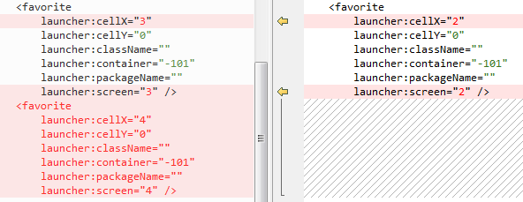
<integer name="config_default_hotseat_allapps_rank">3</integer>3表示主菜单图标的位置。
<integer name="config_hotseat_columns">4</integer>单层底边栏图标个数
<integer name="config_hotseat_columns_double">4</integer>双层底边栏图标个数
2.10、编辑模式切页松手后是否继续滚动
<bool name="switch_enable_overview_freeScroll">true</bool>
2.11、编辑模式是否显示页面指示器
<bool name="switch_enable_overview_show_pageIndicator">true</bool>
2.12、非当前页页面指示器缩放比
<string name="switch_enable_pageIndicator_scale">1.0</string>
2.13、友情提示
以上配置为客户需求中功能配置，数字为建议配置值。效果版本其他配置如下：
桌面图标大小：
<dimen name="app_icon_size">50dp</dimen>
主菜单界面页面指示器底边距：
<dimen name="apps_customize_page_indicator_margin_apps">24dp</dimen>
主菜单界面页面底边距：
<dimen name="apps_customize_page_indicator_offset_apps">36dp</dimen>
主菜单行列数：
<integer name="config_applist_rows">3</integer>
<integer name="config_applist_columns">4</integer>
所有图标一样大小：
<bool name="switch_enable_enlarge_icon_size_when_source_size_less_then_dest_size">true</bool>
底边栏显示应用名称：
<bool name="switch_enable_hotseat_item_show_title">true</bool>
图标和文字间距：
<dimen name="config_default_gap_between_icon_and_text">4dp</dimen>

3.35.3 保存文件
打包安装

3.36 是否显示一键换壁纸

3.36.1 简介
是否显示一键换壁纸功能。true显示，false为不显示。默认为false

3.36.2 详细配置
步骤如下：
1、解包apk。
2、修改配置。
（1）打开文件\res\values\ bools.xml；
（2）修改配置项
<bool name="switch_onekey_change_wallpaper">false</bool>
是否显示一键换壁纸，true为显示 false为不显示；默认false。
（3）保存bools.xml。
（4）打开AndroidManifest.xml文件，找到一下这一段
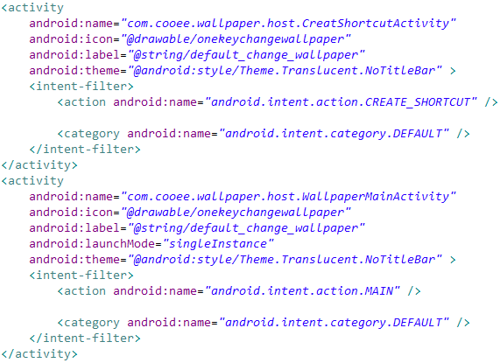
（5）修改配置项：当switch_onekey_change_wallpaper关闭时，删除这一段；当switch_onekey_change_wallpaper打开时，保留这一段
（6）保存AndroidManifest.xml。
（7）打开目录\res\xml下的文件default_workspace_double.xml和default_workspace.xml，找到一下这一段
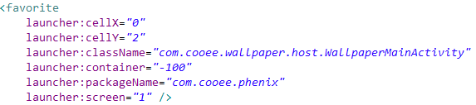
（8）修改配置项：当switch_onekey_change_wallpaper关闭时，删除这一段；当switch_onekey_change_wallpaper打开时，保留这一段
（9）保存default_workspace_double.xml和default_workspace.xml。

- 打包apk。

3.37 配置时钟插件位置为居中

3.37.1简介
配置桌面默认时钟插件为居中，默认是左对齐

3.37.2详细配置
（1）打开文件\res\layout\widget_time_layout_cn.xml，找到以下代码段，并按照提示操作。
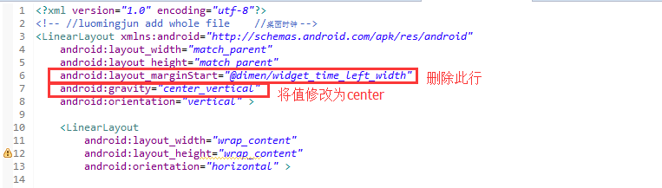
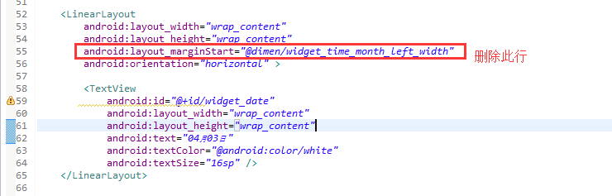
（2）打开文件\res\layout\widget_time_layout.xml，找到以下代码段，并按照提示操作。
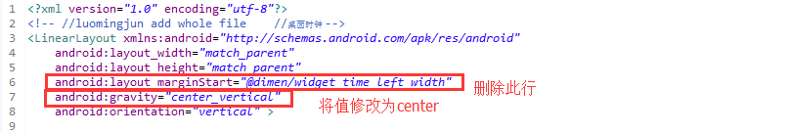
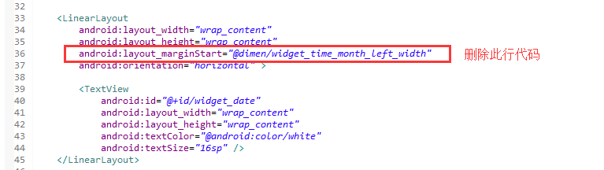

3.38 配置文件本地化

3.38.1 开关、icon关联、功能页配置本地化
在手机/system/launcher/目录下放置文件launcher_default_config.xml，
该文件在测试发布版本时一同发出。开关的说明在“Phenix桌面“配置项”说明.pdf”中已有说明，launcher_default_config.xml中也有描述，不赘述。

3.38.2 显性运营文件夹
1. 显性运营文件夹配置
解包apk，在assets/operate_folder文件夹下放入default_config.ini，里面内容如何添加，见该文件夹下的default_config.example文件。对应的运营icon的图片放在assets/operate_folder/icon/文件夹中，icon命名与配置的中一致。
- 显性运营文件夹本地化
如开关配置也本地化，直接修改launcher_default_config.xml中字串
<string name="config_custom_operate_path"></string>
若开关没有本地化，则解包apk，修改res/values/string.xml中的该字串。
默认配置空，如需本地化运营文件夹，则填上配置放置的路径。
如：在/system/launcher/ operate_folder的目录下放置了default_config.ini，图片也放在default_config.ini的同级目录，图片命名格式与7.21中一致，此时需配置<string name="config_custom_theme_path">/system/launcher/ operate_folder </string>

3.38.3 主题本地化
若开关配置也本地化，直接修改launcher_default_config.xml中字串
<string name="config_custom_theme_path"></string>。
若开关没有本地化，则解包apk，修改res/values/string.xml中的该字串。
默认配置空，如需本地化主题，则填上对应的主题图片放置的位置。
如：在/system/launcher的目录下放置了theme的文件夹，则配置为<string name="config_custom_theme_path">system/launcher</string>
theme文件夹中放置的文件夹格式跟我们解包的主题apk下面的asset文件夹下的theme文件夹格式一致，如下图
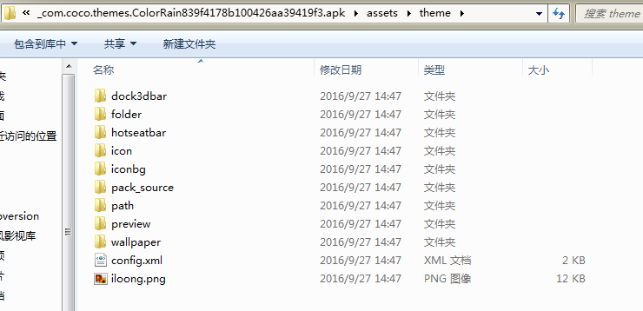
每个文件夹下对应不同的模块的图片

3.38.4 默认壁纸本地化
1、解包apk。
2、 修改文件\res\values\Strings.xml
<string name="config_custom_default_wallpaper_name"></string>
默认配置空，如需本地化配置壁纸，则填上对应的目录和图片名。
如：/system/default_wallpaper.jpg 表示在手机system目录下放一张default_wallpaper.jpg图片作为默认壁纸。

3.39 主菜单支持配置显示特定activity

3.39.1 简介
现在主菜单支持配置显示特定activity。

3.39.2 详细配置
步骤如下：
- 解包apk。
- 修改配置。
- 打开文件\res\values\ arrays.xml；
- 将参数“config_apps_show_in_applist”的值
由
改为
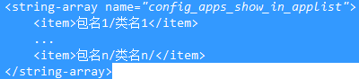
- 保存文件。
- 打包apk。

3.39.3 说明
1、格式为：“包名/类名”。
2、只显示已经安装的应用的界面。如果应用没安装的话，不显示该图标。
3、不替换activity的名称。如需替换名称，请和config_app_replace_title_list配合使用。

3.40 配置搜索栏的UI效果

3.40.1 简介
现在支持配置搜索栏的UI效果。

现在可配置的有以下三部分：
- 背景图
- 搜索按钮的图标
- 语音按钮的图标

3.40.2 详细配置
步骤如下：
1、解包apk。
2、修改配置。
a) 替换背景图：删除\res\drawable\search_bar_bg_shape.xml，在对应分辨率drawable中添加图片search_bar_bg_shape.png（jpg、webp皆可）
b) 替换搜索按钮的图片：替换对应分辨率drawable中search_bar_search_button_icon_fallback_focus（点中时的图片）和search_bar_search_button_icon_fallback_normal（未点中时的图片）即可
c） 替换语音按钮的图片：替换对应分辨率drawable中s search_bar_voice_button_icon_fallback即可
3、打包apk。

3.40.3 说明
当config_search_bar_type配置为1时，若手机版本为5.1及其以上的版本，则搜索栏显示的是搜索插件，不支持配置搜索栏UI效果。

3.41 编辑模式底边栏的配置

3.41.1 简介
编辑模式底边栏，默认显示如下
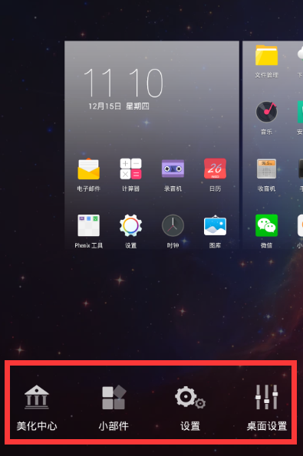

现在编辑模式底边栏按钮支持配置下面三个方面:
- 按钮名称
- 按钮图标
- 按钮点击时，打开的界面

其配置在文件“\res\layout\overview_panel.xml”中，详细配置如下
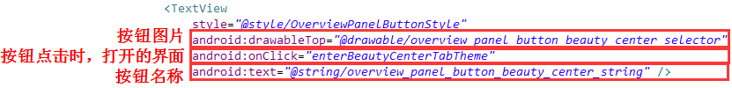

配置“按钮名称”
1、按钮名称对应着一个字符串资源名称。
2、修改按钮名称有两种方法：
- 修改按钮对应的字符串资源名称所对应的内容
- 将按钮对应的字符串资源名称替换为另一个

配置“按钮图标”
1、按钮图标对应着一个drawable资源（位于“res\drawable”）名称。
2、一个drawable资源如下
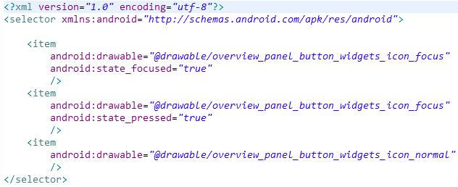
其中
xxx_norma 为按钮未点中效果
xxx_focus 为按钮点中效果
3、修改按钮图标有两种方法：
- 替换按钮对应的图标资源名称所对应图片资源中的未点中图片和点中图片
- 将按钮对应的图标资源名称替换为另一个

配置“按钮点击时，打开的界面”
- 按钮点击时，打开的界面对应着一个方法名称。
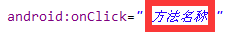

2、现在支持的方法名称有以下几个：
（1）“enterBeautyCenterTabTheme”打开美化中心主题界面
（2）“enterBeautyCenterTabWallpaper”打开壁纸界面
备注：现在支持打开“美化中心的壁纸界面”、“launcher3的壁纸选择界面”、“uni3的壁纸选择界面”和“用户自定义的壁纸界面” 。配置方法详见【Phenix桌面“配置项”说明.pdf】中的【4.29 编辑模式底边栏按钮配置为壁纸时，打开不同的壁纸选择界面】
（3）“enterBeautyCenterTabLock”打开美化中心锁屏界面
（4）“enterWidgets”打开小组件界面
（5）“enterSystemSettings”打开系统设置界面
（6）“enterLauncherSettings”打开桌面设置界面
备注：现在支持打开“桌面设置的一级界面”和“桌面设置的二级界面”。配置方法详见【Phenix桌面“修改配置”说明.pdf】中的【3.42 编辑模式底边栏配置打开桌面设置的二级界面】
（7）“enterOverviewPanelButtonFallback_1” （需和
config_overview_panel_button_fallback_2_intent配合使用）和“enterOverviewPanelButtonFallback_2”（需和
config_overview_panel_button_fallback_2_intent配合使用）打开用户自定义界面
备注：配置方法详见【Phenix桌面“修改配置”说明.pdf】中的【3.43 编辑模式底边栏配置打开特定界面】

3、按钮点击时，打开的界面的方法为：将按钮对应的方法替换为上述8个方法名称其中之一

3.42 编辑模式底边栏配置打开桌面设置的二级界面

3.42.1 简介
现在支持配置编辑模式底边栏配置打开桌面设置的某些二级界面。
现在支持配置如下二级界面：
1、单层桌面，桌面切页特效
2、桌面模式（单双层切换）
3、智能分类
4、双层桌面，桌面切页特效
5、双层桌面，主菜单切页特效

3.42.2 详细配置
步骤如下：
1、解包apk。
2、修改配置。
a) 打开res\layout\overview_panel.xml
b) 找到如下内容，对应的配置项
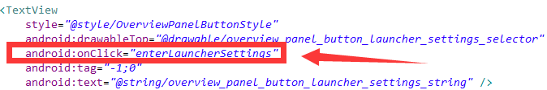 c) 修改“android:tag”后面的“-1”和“0”
<1>“-1”可配置为：
0：单层桌面，桌面切页特效
1：桌面模式（单双层切换）
2：智能分类
3：双层桌面，桌面切页特效
4：双层桌面，主菜单切页特效
<2>“0”可改为：
0：点击返回键或者界面上的返回按钮，返回到桌面设置的一级菜单
1：点击返回键或者界面上的返回按钮，直接退出桌面设置
<3>，这个默认配置表示打开桌面设置的一级菜单。
3、打包apk。

3.42.3 说明
编辑模式的底边栏，可以配置多个桌面设置的入口
- 将对应按钮的配置中android:onClick的内容，改为enterLauncherSettings。
- 对应按钮的配置中添加android:tag并配置不同入口。

3.43 编辑模式底边栏配置打开特定界面

3.43.1 简介
目前编辑模式的底边栏有四个按钮：美化中心、小组件、系统设置和桌面设置。现在预留两个可配置的button，这两个button配置包类名即可打开特定界面。

3.43.2 详细配置
步骤如下：
- 解包apk。
- 修改配置。
  - 这两个入口在“\res\layout”目录文件overview_panel.xml中配置，可参考已经存在的四个入口配置；
  - “android:id=”这个参数一定要是“overview_panel_button_fallback_1_id”或者“overview_panel_button_fallback_2_id”
  - “android:drawableTop”这个参数需要参考目录“res\drawable”中的文件
“overview_panel_button_beauty_center_selector.xml”
创建文件
“overview_panel_button_fallback_1_selector.xml”或者“overview_panel_button_fallback_2_selector.xml”。
  - 需要参考“res\drawable-（不同分辨率）”相应目录下“overview_panel_button_beauty_center_icon_focus”和“overview_panel_button_beauty_center_icon_normal”，添加两张图片，并修改c)中添加的xml文件中的图片名称
  - “android:text”这个参数需要添加新的字符串
  - “android:onClick”这个参数需要对应的写为“enterOverviewPanelButtonFallback_1”或者“enterOverviewPanelButtonFallback_2”
  - 打开文件\res\values\ strings.xml，修改配置配置项“config_overview_panel_button_fallback_1_intent”和
“config_overview_panel_button_fallback_2_intent”，将
改为
- 打包apk。

